Univerzita Palackého v Olomouci

Fakulta tělesné kultury

KVALITA ŽIVOTA SENIORŮ V DOMOVĚ SENIORŮ
Diplomová práce
(bakalářská)

Autor: Roland Herzig
Vedoucí práce: Mgr. Julie Wittmannová, Ph.D.
Olomouc 2014

Jméno a příjmení autora: Roland Herzig

Název bakalářské práce: Kvalita života seniorů v domově seniorů

Pracoviště: Katedra aplikovaných pohybových aktivit
Vedoucí bakalářské práce: Mgr. Julie Wittmannová, Ph.D.

Rok obhajoby bakalářské práce: 2014

Abstrakt:
Bakalářská práce se zabývá analýzou kvality života seniorů v domově seniorů Pohoda v Olomouci. Bakalářské práce zkoumá pomocí dotazníku SQUALA subjektivní kvalitu života seniorů v domově seniorů Pohoda v Olomouci. Výzkumu se zúčastnilo 51 seniorů. Výsledek dotazníku je vyjádřen celkovým skóre a hrubými dimenzemi. Data byla statisticky zhodnocena a porovnána z různých hledisek, jako je pohlaví respondentů, mobilita, zdravotní stav, vzdělání, kvalita života, finanční situace, frekvence pohybové aktivity. Statistická významnost byla u mobility v dimenzi SQUALA 1 a 2, vzdělání v dimenzi SQUALA 1, zdravotního stavu v dimenzi SQUALA 1 a 4. U pohlaví, frekvence cvičení, subjektivní kvality života a finanční situace nebyla žádná statistická významnost. Výsledky hrubých skóru byly porovnány s reprezentativním souborem 49-59 let.

Klíčová slova: stáří, stárnutí, senior, kvalita života, SQUALA

Souhlasím s půjčováním bakalářské práce v rámci knihovních služeb.
Autor´s first name and surname: Roland Herzig
Title of bachelor´s thesis: Quality of life of elderly citizens in the home for elderly people

Department: Department of adapter physical activities
Supervisor: Mgr. Julie Wittmannová, Ph.D.

The year of presentation: 2014

Abstract:
The thesis deals with the analysis of quality of life of elderly citizens in the home for elderly people Pohoda in Olomouc. The thesis studies, by means of the questionnaire SQUALA, subjective quality of life of elderly citizens in the home for elderly people Pohoda in Olomouc. 51 elderly people took part in the research. The result is formulated in a total score and rough dimensions. The data were statistically assessed and compared while perceiving the correlation between gender, movability, state of health, education, quality of life, financial situation, frequency of physical activities etc. Statistically important results were observed in the influence of movability in the dimension of SQUALA 1 and 2, education in the dimension of SQUALA 1, and state of health in the dimension of SQUALA 1 and 4. Gender, frequency of physical exercise, subjective quality of life and financial situation do not seem to create a statistically significant difference. The results of rough scores were compared with a representative set of people of the age 49-59.

Keywords: old age, ageing, elderly citizen, quality of life, SQUALA

I agree the thesis paper to be lent within the library service.

Prohlašuji, že jsem bakalářskou práci zpracoval samostatně pod vedením Mgr. Julie Wittmannové, Ph.D., uvedl všechny použité literární a odborné zdroje a dodržoval zásady vědecké etiky.

V Olomouci dne 30. 6. 2014

Velmi děkuji Mgr. Julii Wittmannové Ph.D. za její cenné rady, připomínky a odborné vedení při vypracování bakalářské práce. Děkuji také celému domovu seniorů za ochotu a pomoc při získávání dat.
OBSAH
1 PŘEHLED POZNATKŮ 10
1.1 VYMEZENÍ POJMŮ 10
1.1.1 Stáří 10
1.1.2 Stárnutí 11
1.1.3 Senior 12
1.1.4 Kvalita života 12
1.2 KLASIFIKACE STÁŘÍ 13
1.2.1 Kalendářní stáří 13
1.2.2 Biologické stáří 14
1.2.3 Sociální stáří 15
1.2.4 Demografie 15
1.2.5 Demografický vývoj v ČR 16
1.3 ZMĚNY VE STÁŘÍ 17
1.3.1 Tělesné změny 18
1.3.2 Psychické změny 20
1.3.3 Sociální změny 21
1.4 KVALITA ŽIVOTA 22
1.4.1 Kvalita života seniorů 22
1.4.2 Dimenze kvality života 23
1.4.3 Činitelé kvality života 23
1.4.4 Rozsah kvality života 24
1.4.5 Potřeby seniorů 24
1.5 SOCIÁLNÍ SLUŽBY 26
1.5.1 Základní formy sociálních služeb 27
1.5.2 Rozdělení sociálních služeb 27
1.5.3 Sociální služby pro seniory 28
1.6 DOMOV SENIORŮ POHODA 29
1.6.1 Domov pro seniory 30
1.6.2 Chráněné bydlení 30
1.7 POHYBOVÁ AKTIVITA 30
2 CÍLE A VÝZKUMNÉ OTÁZKY 33
3 METODIKA 35
3.1 Výzkumný soubor 35
3.2 Průběh a organizace výzkumu 36
3.3 Použité metody 36
3.4 Administrace a vyhodnocení dotazníku SQUALA 37
3.5 Statistické zpracování dat 37
4 VÝSLEDKY A DISKUZE 39
4.1 Subjektivní kvalita života u celého souboru respondentů dle SQUALA 39
4.2 Základní charakteristiky vybraných proměnných a jejich vliv na výsledné hodnocení kvality života 40
5 ZÁVĚRY 52
6 SOUHRN 55
7 SUMMARY 56
8 REFERENČNÍ SEZNAM 57
9 PŘÍLOHY 60

ÚVOD
Stáří je poslední etapa našeho života. Každý z nás se do této životní fáze dostane. Nikdo z nás si nedokáže představit, jaké to je být starý. Všichni máme rodinného příslušníka, který už v této fázi je. Proto se stačí ohlédnout, co všechno s sebou stáří nese. Troufnu si říci, že největším problémem u seniorů je snížená soběstačnost. Představa, že najednou nemůžete vykonávat činnosti, které byly dříve pro nás běžné, je pro mne osobně hrozná a musím říct, že bych to velice těžko přijímal. V této situaci je důležité mít někoho, kdo nám nabídne pomocnou ruku a pomůže seniorům v aktivitách běžného života, aby i senior mohl dále žít plnohodnotný život a mohl uspokojovat své potřeby. Myslím, že je důležité seniorům poskytovat pomoc, kdykoliv to jde, protože my samy bychom si měli uvědomit, že i z nás jednou budou senioři a budeme rádi za každou pomoc, která se naskytne a i my můžeme skončit v domově seniorů, kde budeme očekávat nejvyšší možnou péči, protože člověk nikdy neví, co se může stát.
Přijde mi, že dnešní doba seniory opomíjí a podceňuje, i když si myslím, že se to poslední léta alespoň minimálně zlepšilo. Ba naopak si myslím, že bychom se právě od nich měli učit. Život jim dal spoustu zkušeností, jak těch dobrých, tak těch špatných ze kterých bychom se měli učit a těm špatným bychom se měli vyhýbat. Proto bychom jim měli věnovat nejen pozornost, ale i péči. Spousta seniorů, kteří jsou mobilní, žijí ve svých domácnostech a mají více možností věnovat se aktivitám, které je baví. Ale jsou mezi námi i senioři, kteří se o sebe nedokázali postarat, nebo neměli nikoho, kdo by se jim naplno věnoval a pomáhal. Proto jsou tito lidé umístění do domovů pro seniory, kde jim je poskytovaná veškerá péče. V takovémto zařízení se postarají o vše, co potřebují. Je důležité podotknout, že v domovech pro seniory se věnují různým aktivitám, ať už jsou to různé výlety, plesy nebo sportovní aktivity, samozřejmě vše v rámci možností. Cílem domova pro seniory je zachovat důstojnost člověka a hlavně kvalitní a aktivní život. Proto jsem se rozhodl psát bakalářskou práci, kde se zajímám o kvalitu života seniorů v domově pro seniory.
I přesto, že je napsáno již mnoho prací zaměřených na seniory, jsem si vybral tohle téma své bakalářské práce. Velice mě zajímalo, jaká je kvalita života seniorů v těchto zařízeních. Domov seniorů Pohoda jsem si vybral z důvodu, že jsem tam již několikrát pomáhal při různých olympiádách, sportovních dnech, a také proto, že tam pracuje moje maminka, takže to tam již znám a to mi ulehčilo situaci při vyplňování dotazníků.
Šetření, které jsem v Domově seniorů Pohoda prováděl, mne velice bavilo, i když to bylo náročné. Spousta osob, se nedokáže soustředit na vyplňování dvou dotazníků, které zabere přes 30 minut a tak mohli vznikat chyby v průběhu vyplňování, skrze špatné porozumění obsahu či otázky dotazníku. Všichni ti, co se setření zúčastnili, se snažili, co nejvíce pomáhat při vyplňování dotazníků. Musím říci, že i na svůj věk, byli někteří (většina) seniorů velice aktivních a plní elánu. Právě těmto osobám patří můj velký dík a hlavně obdiv.

1 PŘEHLED POZNATKŮ

1.1 VYMEZENÍ POJMŮ
Stáří a stárnutí je přirozený a nezastavitelný biologický proces, který trvá od narození až po smrt jedince. Mezi hlavní charakteristiky stáří a stárnutí patří značné individuální rozdíly, které jsou závislé na zdravotním i psychickém stavu jedince, rodinném zázemí a dlouhodobých vztazích uvnitř v rodině. Mezi nejdůležitější faktory řadíme vývoj života, kvalitu života a životní styl jedince (Dvořáčková, 2013).
Řehulka (2006, 52) označuje „Kvalitu života, anglicky pod zkratkou QoL – quality of life jako komplexní, multidimenzionální a interdisciplinární pojem, který je problematický v tom, že má spoustu definic, od spousty autorů.“

1.1.1 Stáří
Stáří je obecným označením pozdních fází ontogeneze přirozeného průběhu života. Je důsledkem a projevem geneticky podmíněných involučních procesů modifikovaných dalšími faktory (choroby, životní podmínky, životní způsob) a je spojeno s řadou významných změn sociálních (osamostatnění dětí, penzionování a jiné změny sociálních rolí). Všechny změny příčinné i následné se vzájemně prolínají, mnohé jsou protichůdné a jednotné vymezení a periodizace stáří se tak stávají velmi obtížnými (Műhlpachr, 2004, 18).
Konečná etapa stárnutí nebo jinými slovy konečná etapa trvání života je období, kterému říkáme stáří. S definicí stáří je mnoho obtíží a již po dlouhá staletí se jej snaží definovat různí umělci, filozofové, přírodovědci, lékaři apod. Dnes se ve většině zemí používá patnáctiletá periodizace lidského věku, přesně tak, jak ji navrhla Světová zdravotnická organizace (Topinková, 1995).
Stáří je pozdním obdobím života, a tak není divu, že se v něm projeví i způsob prožití všech minulých fází, které byly ovlivněny životním stylem, výživou, zatěžováním jednotlivých funkcí, pohybovou aktivitou. Stáří není samo o sobě chorobným stavem, avšak v průběhu stárnutí dochází k sumaci nepříznivých vlivů, a proto přibývá nemocných lidí. Každý člověk v průběhu života prodělá několik nemocí, které na něm zanechají následky do konce života (Vágnerová, 2000).

1.1.2 Stárnutí
Topinková s Neuwithem (1995, 13) uvádějí že „stárnutí je specifickým, nevratným a neopakovatelným biologickým procesem, který je univerzální pro celou přírodu a jehož průběh je nazýván životem. Délka života je přitom geneticky determinovaná a pro každý přírodní druh specifická.“
Stárnutí přináší zhoršení jak tělesného tak i duševního stavu. Tento proces se liší individuálně z hlediska času, rozsahu a závažnosti projevů. Proces stárnutí závisí na dědičnosti a různých důsledků z okolního prostředí, které se v organizmu stárnoucího člověka postupně nahromadily. Genetické dispozice jsou jednou z příčin individuálního stárnutí. Můžeme říci, že každý člověk má v sobě zakódován začátek a průběh stárnutí, ale i konec, čili délku života. To je základ tzv. primárního stárnutí. Nositelem genetické informace je DNA, která ovlivňuje proces stárnutí prostřednictvím mutací a ostatních funkcí. Tento proces se nazývá genetické hodiny, to znamená, že se v určité době aktivují geny, které aktivují proces stárnutí a ovlivňují jeho průběh. Tento proces stárnutí je ovlivňováno také vnějšími faktory, na nichž závisí, do jaké míry se člověk přiblíží své předpokládané maximální délce života. Tohle je nazýváno jako sekundární podmíněné stárnutí. V průběhu stárnutí dochází ke zhoršení všech tělesných funkcí (Vágnerová, 2000).
Stárnutí má určité společně postižitelné fenomény, tzv. charakteristické znaky procesu stárnutí:
- Stárnutí a stáří má svou anatomii a fyziologii a vyznačuje se určitými funkčními změnami, mezi kterými jsou určitě rozdílnosti. Změna struktury znamená změnu funkce.
- Stárnutí je proces, který je nesynchronizovaný a rozlišný. Proces stárnutí nastupuje v určitou dobu a plyne určitou rychlostí, kdy každý orgán stárne různou dobu.
- Proces stárnutí je individuální, protože každý jedinec stárne jinak. Někdo začne stárnout dříve, někdo zase později.
- Hlavní znak stárnutí jsou funkční změny, které mohou být primární a sekundární.
- Stárnutí je proces, při kterém hraje roli genetická informace, faktory z vnějšího prostředí ve kterém člověk vyrůstal, žije a pracoval.
- V procesu stárnutí se snižuje schopnost adaptace organismu na změny (Pacovský, 1981).

1.1.3 Senior
Označování člověka prožívajícího období stáří je různorodé a rozmanité. Odborná literatura často pracuje s pojmem geront, který však evokuje spíše nesoběstačného člověka. Pojem důchodce je nevyhovující, protože označuje člověka pobírající důchod. Nevhodné označení je také senescent, protože jde o pojem zastaralý. Proto se jako nejvhodnější ustálil termín senior, který v sobě nemá žádný emocionální nádech a označuje člověka v celém věkovém období sénia (Čornaničová, 1998).
Další definici, kterou uvedu, je od Tošnerové (2000, 37) „ senior je osoba, jejíž psychický či fyzický stav vykazuje takové trvalé změny, pro které je zčásti nebo zcela závislá na pomoci jiných osob.“
Podle Saka (2012) senior je člověk v završující životní fázi se specifickým postavením ve společnosti. Z jeho výzkumu můžeme říct, že podle české populace se člověk stává seniorem mezi 60. a 70. rokem věku v závislosti na svých individuálních charakteristikách.
Pacovský (2002) tvrdí, že senior je člověk, který se narodil dřív a že pojem senior se nemusí vázat pouze na věk, ale může vyjadřovat také váženou funkci bez ohledu na věk.

1.1.4 Kvalita života
Dle Mandincové (2011, 52) „Neexistuje obecně přijímaná definice kvality života. Dle Světové zdravotnické organizace je kvalita života to, jak jedinec vnímá své postavení ve světě v kontextu kultury a hodnotových systémů, ve kterých žije, a ve vztahu ke svým cílům, očekáváním, životním stylu a zájmům.“
Jedna z prvních monografií zabývajících se kvalitou života byla věnována problematice hodnocení života chronicky nemocných pacientů a starých lidí. Proč právě těchto? Hlubší pohled do situace těchto lidí ukázal, že neustále přibývá starých lidí, a proto je důležité zabývat se kvalitou jejich života (Křivohlavý, 2002).
Kvalita života v lékařství se označuje pod anglickou zkratkou HRQL (health – related quality of life). Při vymezování tohoto pojmu panuje jistá rozdílnost. Definic, které se snaží vymezit tento pojem, jsou jich desítky, mají společné to, že kvalita života velice souvisí se zdravotním stavem člověka, sociální pohodou a nepřítomností nemoci (Mareš, 2006).
HRQL zahrnuje ty aspekty celkové kvality života, o nichž lze jasně ukázat, že jsou ovlivněny zdravím, ať už somatickým nebo mentálním. Jde o vnímané somatické a mentální zdraví, včetně souvislostí typu zdravotních rizik a podmínek, funkčního stavu, sociální opory a socioekonomického statusu. Na komunitní úrovni HRLQ zahrnuje zdroje, podmínky, zdravotní politiku a praktické postupy, které ovlivňují vnímané zdraví u populace a její funkční stav (Mareš, 2006, 34).
V odborné veřejnosti panuje shoda ohledně pojmu kvality života, která obsahuje tři základní oblasti, fyzické prožívání, psychickou pohodu a sociální postavení jedince ke vztahu k ostatním lidem. Znamená to tedy, že kvalita života by měla být zkoumána v rámci holistického přístupu k osobnosti člověka k zejména těmto třem dimenzím (Křížová, 2005).

1.2 KLASIFIKACE STÁŘÍ
Věk je jedním z nejzákladnějších charakteristik člověka. Jde o důležitý ukazatel, který ale nemá určitou vypovídající hodnotu a to zejména ve stáří. Normální zdravý člověk má svůj kalendářní věk, který je přesně dán od doby narození po součastnost. Další je věk biologický, který se individuálně může lišit od věku kalendářního. Změny, které jsou ovlivňovány nejen genetickými, ale i biologickými, psychickými a sociální změnami, můžeme nazývat funkční věk. Sociální věk odráží změny v sociálních rolích, postojích, znevýhodnění a životních událostí (Čížková, 2008).

1.2.1 Kalendářní stáří
Kalendářní stáří jde u každého člověka snadno a přesně stanovit, takže vyhovuje demografickým a jiným potřebám. Jedinou nevýhodou tohoto stanovení je to, že nám neříká počet involučních změn. Existuje mnoho lidí, kteří stárnout rychleji a dříve, tato nemoc se nazývá progerie. Dlouhověkost je opak progerie, čili člověk stárne pomaleji a později (Čevela, 2012).
Věkové rozdělení neboli kategorie jsou členěny několika odlišnými způsoby. Nejznámější členění vydala Světová zdravotnická organizace, která vychází z patnáctiletých cyklů, dle kterých vzniklo následují rozdělení:
45-59 let
střední, nebo též zralý věk
60-74 let
vyšší věk
nebo rané stáří
75-89 let
stařecký věk, neboli, sérum, vlastní stáří
90 let a výše
dlouhověkost,
patriarchium

Je však třeba zdůraznit, že každý člověk stárne již od narození a každý stárne jinak (Haškovcová, 2010).
V součastné době se velice často používá členění stáří podle desetiletých věkových cyklů, od 65 do 74 se nazývají lidé jako mladí senioři, kde je největší problematikou problematika penzionování, volný čas a aktivity. Od roku 75 do 84 jsou staří senioři, v tomto období je charakteristické změna funkčních zdatností, a různý průběh nemocí. Lidé starších 85 let se člení na velmi staré seniory, kde je největší problém se soběstačností a zabezpečeností (Mühlpachr, 2004).
Další dělení může být od 60 let do 75 let je člověk v období stáří. Podle toho, jak úspěšná byla prevence stárnutí v předcházejících obdobích života, podaří se prodloužit více nebo méně střední věk a dosáhnout tzv. aktivní stáří při dobré tělesné výkonnosti a duševní svěžesti. Věk na 75 let přestavuje vysoké stáří nad 90 let věk kmetský (Machová, 2002).
Novým celosvětovým rozdělením se pravděpodobně stane rozdělení vyššího věku, které bylo prezentováno v roce 2002 na II. Mezinárodním shromážděním o stárnutí a stáří v Madridu. Za seniora by měl být pokládán jedinec ve věku 60 let a více a od 80 let pak za seniora starého (Jarošová, 2006, 13).

1.2.2 Biologické stáří
Biologické stáří je určeno počtem involučních změn, poklesu zdatnosti, odolnosti a adaptability. Jde o nevratné biologické změny, které zvyšuje riziko nemocí, funkčních deficitů, úmrtí, ale také maximální čas zbývající do přirozené smrti u daného jedince. V dnešní době však neexistují daná kritéria, které by tento věk mohli přímo stanovit (Čevela, 2012).
Biologické stáří rozlišuje zjednodušeně dva přístupy:
- Epidemiologický přístup
- stárnutí a umírání jsou děje především nahodilé – vykazují výraznou variabilitu a jsou podmíněny především vnějšími a chorobnými vlivy (interakce s prostředím, choroby, úrazy),
- přirozená smrt stářím zřejmě neexistuje, pouze smrt jako nehoda,
- v optimálních podmínkách může být život velmi dlouhý.
- Gerontologický přístup
- stárnutí a umírání jsou procesy svou povahou zákonité,
- vykazují druhovou specifičnost a blízkost u dvojčat,
- jsou kódovány genetickou informací,
- přirozená smrt stářím neexistuje,
- ani v optimálních podmínkách se život neprodlouží nad jistou hranici, k níž se již blížíme, nedojde-li k ovlivnění genetické informace (kalvach, 1997, 19).

1.2.3 Sociální stáří
Sociální stáří je určeno souhrnem sociálních změn, sociálních rolí, postojů. Také ale znevýhodněním a typickými životními situacemi v pokročilém věku, mezi které patří zejména úmrtí partnera, odchod dětí z domova, přijetí role penzisty, jde o tak zvané vystoupení nebo vytlačení ze světa mládí. Počátek sociálního stáří se většinou označuje odchod do důchodu, nebo nárok na starobní důchod. Do vyššího věku se posouvají i jiné sociální události jako jsou pozdní rodičovství či uzavírání manželství (Čevela, 2012).
Sociální stáří je dáno změnou rolí, životního způsobu a ekonomickém zajištěním. Sociální stáří má svou určitou periodizaci, která se rozdělují do 4 velkých období, nazývaných věků:
- První věk – je někdy označován i jako předproduktivní, jde o období dětství a mládí, které je charakterizováno růstem, vývojem, vzděláváním, procesní přípravou a získáváním zkušeností a znalostí.
- Druhý věk – je označováno jako produktivní, jde o období dospělosti, životní produktivity a založení rodiny, sociální a pracovní období.
- Třetí věk – je postproduktivní, jedná se o období stáří, nejen jako období poklesu zdatnosti a odpočinku, ale především jako představu fáze za zenitem a jakékoliv přínosnosti. Takové pojetí třetího věku potlačuje hledisko osobnostního rozvoje jako celoživotního procesu trvajícího až do smrti v nejvyšším stáří.
- Čtvrtý věk – bývá někdy označován jako fáze závislosti. Toto označení je však nevhodné, protože by mohl vznikat dojem, jako by nesoběstačnost byla stejně zákonitá jako obecně přijímaná stádia předchozí. A to odporuje konceptu úspěšného stárnutí a představě, že zdravé stáří zůstává až do nejproduktivnějšího věku samotného (Mühlpachr, 2004).

1.2.4 Demografie
Demografie je věda, která zkoumá složení a pohyb lidských populací. Složení obyvatelstva je výsledkem dlouhodobých reprodukčních procesů a podmínek. K základním demografickým pojmům patří porodnost, smrt, průměrný věk, střední délka života, věková migrace a struktura obyvatelstva. Demografický vývoj je charakterizován stárnutím populace, ale probíhá odlišně v zemích hospodářsky vyspělých a rozvojových (Ondrušová, 2011).
Demografie je vědní obor, který se zabývá zkoumáním věku. Jejími kategoriemi jsou obyvatelstvo, věkové složení podle data narození, pohlaví, generativního statusu, porodnosti apod. Demografie sleduje lidskou populaci stejným způsobem, jako botanici zkoumají rostlinné druhy, nebo zoologové zkoumají živočišné druhy (Sýkorová, 2004).
Stárnutí obyvatelstva má několik známých příčin:
- klesající porodnost,
- snižující se úmrtnost osob ve všech věkových kategoriích, skrz lepší zdravotnickou péči,
- pokles kojenecké úmrtnosti,
- prodlužování střední délky života,
- snížení chudoby, větší sociální rozvoj, zkvalitnění pracovních i životních podmínek, ochrana sociálních práv,
- pokrok v medicíně a větší záchrana lidských životů,
- nepřítomnost válek (Malíková, 2011).

1.2.5 Demografický vývoj v ČR
Stárnutí populace je výrazným fenoménem součastné české společnosti. Každým rokem se v ČR zvyšuje počet seniorů a průměrný věk a na druhé straně klesá počet dětí a mládeže. V tomto Česká republika není osamocená, s demografickým stárnutím populace se potýká většina vyspělých zemí. V ČR proces stárnutí probíhá s určitým zpožděním. Prognózy vývoje obyvatelstva očekávají, že i nadále bude docházet k velkému nárůstu starších osob (Sak, 2012).

Podle Burcina (2003) by měla být Česká republika v roce 2050 na samém vrcholu v počtu obyvatel starších 60 let spolu s Itálií a Řeckem.
Český statistický úřad má vypracované tři varianty demografického vývoje České republiky, které v následujících řádcích popíši, jedná se o nízkou, střední a vysokou variantu.
Podle nízké varianty (Příloha 1) demografického vývoje na území ČR, zpracované Českým statistickým úřadem bude počet obyvatel klesat. Data od roku 2002 uvádí, že počet obyvatel v České republice byl 10,2 milionu. V roce 2020 bychom se měli dostat již pod 10 milionů přesně na číslo 9,8 milionu. Po dalším desetiletí bude počet obyvatel již 9,3 milionu. Roku 2040 už by se měla Česká republika dostat pod hranici 9 milionu. V posledním datovaném období roku 2050 by měl být počet obyvatel těsně nad hranicí 8 milionů. Na rozdíl od počtu obyvatel, které budou klesat, počet seniorů nad 60 let bude stoupat. V roce 2002 by měl být počet obyvatel starších 60 let 19 %. 27 % obyvatel starších 60 let se odhaduje na rok 2020. V roce 2050 je prognóza taková, že počet obyvatel starších 60 let bude přes 40 % (Český statistický úřad, 2004).
Podle střední varianty (Příloha 2) demografického vývoje na území ČR, zpracované Českým statistickým úřadem bude počet obyvatel do roku 2020 stoupat, poté nastane klesání, které začne pomaleji a bude se zrychlovat. Data od roku 2002 uvádí, že počet obyvatel v České republice byl 10,2 milionu. V roce 2020 bude největší počet obyvatel a to přes 10,28 milionu. Po dalším desetiletí bude počet obyvatel klesat na 10,1 milionu. Roku 2050 už by se měla Česká republika dostat pod hranici 9,5 milionu. Počet obyvatel nad 60 let bude stoupat. V roce 2002 by měl být počet obyvatel starších 60 let pod 19 %. Pod 27 % obyvatel starších 60 let se odhaduje na rok 2020. V roce 2050 je prognóza taková, že počet obyvatel starších 60 let bude 38,5 % (Český statistický úřad, 2004).
Podle vysoké varianty (Příloha 3) demografického vývoje na území ČR, zpracované Českým statistickým úřadem bude počet obyvatel jenom stoupat. Data od roku 2002 uvádí, že počet obyvatel v České republice byl 10,2 milionu. Největší rozdíl mezi těmito variantami se nachází v počtu obyvatel v roce 2020, který by měl dosáhnout necelých 10,8 milionu. Po další desetiletí až do roku 2050 se počet obyvatel téměř neliší. Počet obyvatel bude stoupat a poté se bude jen vychylovat, počet seniorů nad 60 let bude stoupat. V roce 2002 by měl být počet obyvatel starších 60 let 19 %. 25 % obyvatel starších 60 let se odhaduje na rok 2020. V roce 2050 je prognóza taková, že počet obyvatel starších 60 let bude pod 38 %, což by znamenalo, že by to bylo nejméně z těchto 3 variant, které vydal Český statistický úřad (Český statistický úřad, 2004).

1.3 ZMĚNY VE STÁŘÍ
Gerontopsychologie je součástí vývojové psychologie a studuje psychické změny v průběhu stárnutí a stáří. Nauka o stárnutí a stáří, která se zaměřuje na zkoumání biologických, fyzických a psychických vlastností stárnoucího organismu i sociální aspekty stáří je gerontologie. Gerontologie je interdisciplinární věda, která zahrnuje vše, co se týká starého člověka ve zdraví i v nemoci (Čížková, 2008, 128).

Vengléřová (2007, 12) změny v organismu popisuje do třech úrovní – tělesné, psychické, sociální (Tab. 1.) :
Tabulka 1. Změny v organismu
Tělesné změny | Psychické změny | Sociální změny
- změny vzhledu  - úbytek svalové hmoty  - změny termoregulace  - změny činnosti smyslů  - degenerativní změny smyslů  - kardiopulmonální změny  - změny v trávicím systému  - změny vylučování moči  - změny sexuální aktivity | - zhoršení paměti  - obtížnější osvojování nového  - nedůvěřivost  - snížená sebedůvěra  - sugestibilita  - emoční labilita  - změny vnímání  - zhoršení úsudku | - odchod do penze  - změna životního stylu  - stěhování  - ztráty blízkých osob  - osamělost  - finanční obtíže

1.3.1 Tělesné změny
Během sledování anatomických a fyziologických změn v průběhu stárnutí se zjistilo, že některé změny probíhají pomaleji a některé naopak rychleji. Do změn, které probíhají rychleji, patří sexuální aktivita mužů, zpomalení reflexů, zmenšení vitální kapacita plic i srdce, svalová síla, hmotnost mozku, snížení bazálního metabolismu (Křivohlavý, 2002).
Některé významné somatické změny a jejich důsledky podle Mühlpachra (2004, 23):
Složení organismu:
- atrofie tkání se zmnožením vaziva a tuku,
- úbytek tzv. lean body mass (netučné tělesné hmoty),
- zvýšení obsahu tělesného tuku,
- ztížení mobilizace tuku,
- zmenšení objemu celkové tělesné vody,
- ukládání vápníku v tkáních.

Řízení organismu:
- oslabení a zpomalení regulačních mechanismů,
- úbytek funkčních rezerv,
- zhoršení adaptačních schopností a odolnosti vůči zátěži,
- oploštění variability periodických dějů.
Pohybový aparát:
- pokles svalové síly, úbytek kostní density,
- stárnutí chrupavky odlišné od osteoartritických změn,
- zhoršení hlubokého čití a pohybové koordinace.
Nervový systém:
- zpomalení nervového vedení a prodloužení reakční doby,
- poruchy spánku,
- atrofie mozku s lehkým zhoršením vštípivosti i výbavnosti.
Metabolismus:
- ztížení vstupu glukózy do buněk s 30 % výskytem porušené glukózové tolerance,
- snížení maximální spotřeby kyslíku bez ohledu na výkonnost kardiovaskulárního systému, snížení bazálního metabolismu a zhoršení vytrvalosti.
Endokrinní systém:
- rezistence tkání na hormonální stimulaci,
- snížení produkce růstového hormonu,
- snížení thyroxinové tolerance a tím snížení potřeby substitučních látek.
Oběhový systém:
- snížení průtoku krve všemi orgány,
- zvětšování světlosti tepen s jejich elongací a vinutým průběhem,
- snížení elasticity tepen s poruchou pružníku, a zatížení levé komory srdeční,
- menší urychlování tepové frekvence,
- zánik buněk převodního srdečního systému s poruchami tvorby vzruchů a oplošťování variability tepové frekvence.
Respirační systém:
- zvýšení dechové práce,
- zvětšení mrtvého prostoru a pokles vitální kapacity plic,
- snížení citlivosti dechového centra ke změnám krevních plynů a snížení aktivity řasinkového epitelu.
Vylučovací systém:
- úbytek renalních glomerulů s poklesem filtrace i očisťovací schopnosti ledvin,
- pokles maximální koncentrační schopnosti ledvin,
- poruchu funkce močového měchýře.

Trávicí systém:
- opotřebování a ztráta chrupu,
- poruchy motility trávicí trubice,
- snížení acidity žaludeční.
Imunitní systém:
- horší efekt imunizace ve stáří,
- zvýšená tvorba autoprotilátek.
Ostatní
- atrofie kůže s poklesem pružnosti a úbytkem potních žláz s poruchou termoregulace,
- snížená vitalita tkání a zpomalené hojení,
- zhoršení smyslového vnímání.

1.3.2 Psychické změny
Změny ve stáří nemají jen charakter sestupnosti ve smyslu zhoršení (vitalita, tvůrčí schopnosti, úzkost, nejistota, sebehodnocení). Funkce jako jsou slovní zásoba, jazykové dovednosti, intelekt se zpravidla nemění. Některé funkce se dokonce zlepšují (vytrvalost, trpělivost, schopnost úsudku). Většina českých psychologů se shoduje na velkých rozlišnostech při psychickém stárnutí (Pacovský, 1994).
Mezi typické změny v oblasti psychické uvádíme:
- zvýšená emoční nestabilita až labilita, výkyvy nálad, proměnlivost rozhodnutí a postojů, změny požadavků,
- někdy naopak citová oploštělos ve stáří, ztráta schopnosti citových prožitků,
- celkové povahové změny – z pozitivních vlastností do neutrálních nebo až silně negativních, nebo úplně opačně z negativních vlastností a postojů do neutrálních či pozitivních,
- zvýraznění povahových vlastností a osobnostních projevů, většinou těch negativních,
- celkový nebo částečný pokles zájmu seniora – buď ve všech oblastech života anebo jen v některých,
- změny v pořadí životních hodnot – orientace na rodinu, zdraví, duchovní hodnoty,
- změny potřeb a jejich pořadí – související se změnou životních hodnot a orientují se více na uspokojení potřeby lásky, sounáležitosti, duchovních potřeb a spirituality,
- tendence k bilancování svého života a posuzování situací s časovým odstupem, z nadhledu,
- snížená schopnost adaptace na změny, nové a náročné situace (Jarošová, 2006, 24).
Jedlička (1991, 14) shrnuje psychické změny do tří bodů:
- psychické změny sestupné povahy, do které řadíme pokles elánu, vitality, zpomalení psychomotorického tempa, snížení výbavnosti, snížení schopnosti navazovat vztahy a udržovat je,
- psychické změny vzestupné povahy – zvýšená tolerance k druhým, zvýšení vytrvalosti, trpělivost,
- psychické funkce, které se s věkem nemění – například jazykové znalosti, intelekt, slovní zásoba.

1.3.3 Sociální změny
Ve struktuře osobnosti seniora se přesouvá pořadí hodnot, potřeba životních cílů s přicházejícími situacemi nebo změnami prostředí. Nastávají tedy změny v oblasti citového života, které jsou u každého jedince individuální. Senioři bývají citlivější, snadno zmanipulovatelní a emotivněji prožívají situace. Velká část seniorů se nechá snadno citově zranit, protože očekává ohled a porozumění (Klevetová, 2008).
Sociální stárnutí provází několik změn. Mezi největší se řadí odchod z pracovního života a nástup do důchodu. Tento přechod je spojen se změnami, které někoho ovlivní hodně a někoho málo. Odchodem do důchodu se mění sociální role seniora, senioři si často myslí, že už jsou nepotřební. Další událostí bývá odchod dětí z domu, rodiče musí najít nový způsob manželského života. Tato změna partnery může ještě více sblížit nebo naopak oddálit, v tomto případě mluvíme o tzv. syndromu prázdného hnízda. Tuto roli často zastíní nová role prarodičů (Pichaud, 1998).
Hojda (2009, 207) píše, že „ke stáří neodmyslitelně patří smrt, která nejen ukončuje lidský život, ale znamená i konec partnerského soužití. Člověk se smiřuje jak se smrtí svých vrstevníků, tak i se ztrátou životního partnera.“ Říčan (2004, 389) uvádí, že „vyrovnat se s ovdověním znamená přeorganizovat svůj život a upnout se k novým cílům.“

Nejvíce nepříznivé sociální aspekty podle Malíkové (2011, 22):
- odchod do důchodu – často jej hůře zvládají muži, kteří nemají zájmy, koníčky a jakékoliv jiné pracovní aktivity,
- omezení sociální integrace ve společenských, kulturních a jiných aktivitách a činnostech,
- změna ekonomické situace seniorů – zhoršení finančního zabezpečení, limitace výše penze atd.,
- generační osamělost – úmrtí partnera nebo stárnutí osaměle osoby,
- zhoršená možnost kontaktů s přáteli a jinými osobami, zhoršení participace na dříve vykonávaných oblíbených činnostech,
- sociální izolace (z mnoha příčin) – omezení rodinných kontaktů, úbytek přátel z důvodu jejich nemoci či úmrtí,
- strach z osamělosti a nesoběstačnosti,
- fyzická závislost – z důvodu nemoci, pohybového nebo smyslového omezení apod.,
- nutná, ale nevyhovující změna životního stylu,
- strach ze stáří, samoty, nesoběstačnosti,
- vliv ageismu,
- stěhování.

1.4 KVALITA ŽIVOTA

1.4.1 Kvalita života seniorů
Kvalita života ve stáří, se kterou souvisí subjektivní pocit pohody, bývá u jedinců odlišná. Úkolem stáří je udržení přijatelného životního stylu, který zahrnuje tyto podmínky:
- „udržení nezbytné autonomie a soběstačnosti proti narůstající bezmocnosti a s ní související závislosti,
- udržení či znovuvytvoření potřebných sociálních kontaktů a vztahů proti sociální izolaci, pocitu osamělosti a nechtěnosti,
- udržení přijatelného osobního významu a sebeúcty proti pocitu vlastní nedostačivosti a nepotřebnosti“ (Vágnerová, 2007, 399).
Důležitým faktorem pro seniory je jejich subjektivní prožívání stáří a vnímání základních životních podmínek. Stáří není u většiny seniorů vnímané jako nezvladatelné nebo komplikované, ba naopak většina seniorů toto období vnímá optimisticky. Mezi základní potřeby senioři řadí nemateriální stránky života výš než materiální. Kvalita života ve stáří je hodně ovlivněná tím, jak se senior připravoval na toto období (Kuchařová, 2002).
Podle Vohralíkové a Rabušice (2004) kvalitu seniorů tvoří řada aspektů. Mezi nejvýznamnější můžeme zařadit materiální zabezpečení, zdraví, rodina, sociální kontakty, pohybová aktivita. Pro kvalitu života ve stáří je důležité i to, jak se člověk vyrovnává se zhoršujícím zdravotním stavem, ztrátou přátel, horší finanční situací, čili schopnost adaptovat se na výrazné životní změny.

1.4.2 Dimenze kvality života
Na dimenzi kvality života lze nahlížet ze dvou pohledů, který je buďto subjektivní nebo objektivní. Některé literatury však uvádí koncept tří pohledů, objektivní měření sociálních ukazatelů a okolí, subjektivní odhad celkové spokojenosti se životem a poslední subjektivní odhad spokojenosti s jednotlivými životními oblastmi (Dvořáčková, 2012).
V nynější době se odborníci ze všech oborů přiklánění k subjektivnímu hodnocení kvality života, které zahrnuje to, jak jedinec vnímá své postavení ve společnosti v kontextu jeho kultury a hodnotového systému. Výsledná spokojenost je závislá na jeho osobních cílech, očekáváních a zájmech. Někdo kvalitu života bere z hlediska objektivního, kde se sleduje materiální zabezpečení, sociální podmínky života, sociální status a fyzické zdraví. Zjednodušeně můžeme říct, že jde o souhrn ekonomických, materiálních, sociálních, zdravotních a environmentálních podmínek, které ovlivňují život jedince (Libigerová, 2001).

1.4.3 Činitelé kvality života
Na kvalitu života působí několik oblastí činitelů, které umožňují žít tzv. kvalitně. Tyto činitele, můžeme rozdělit na dvě skupiny:
- vnitřní – k vnitřním činitelům nepochybně patří somatické a psychické vybavení. K tomuto hledisku nás zajímají všechny aspekty, co ovlivňují rozvoj osobnosti,
- vnější – do vnějších činitelů můžeme zařadit pracovní a ekonomické hledisko, ekologické, materiální, společenské a výchovně vzdělávací (Jesenský, 2000).

1.4.4 Rozsah kvality života
Kvalita života se nemusí zaměřovat pouze na jednotlivce. Na kvalitu života můžeme pohlížet z několika možných rovin.
- makro-rovina – zkoumá kvality života v rámci geografie, což se týká zemí, kontinentů, velkých společenských skupin. Týká se to většinou problematiku nemocí, boje s terorismem, přírodních katastrof apod.,
- mezo-rovina – zabývá se měřením kvality života v malých sociálních skupinách, jako jsou školy, nemocnice, podniky. Zkoumá a zaměřuje se na vztahy mezi lidmi, spokojenost, nespokojenost lidí ve skupině,
- personální rovina – objektem zájmu se stává jednotlivec. Hodnotí se především zdravotní stav, spokojenost, očekávání, přesvědčení, naděje apod,
- rovina fyzické existence – Se zabývá tělesnou existencí, pozorovatelným chováním lidí, které lze objektivně měřit a porovnat – např. hybnost končetin člověka před rehabilitací a po ní (Vaďurová, 2005).

1.4.5 Potřeby seniorů
Nejznámější teorii potřeb vytvořil americký psycholog A. H. Maslow. Na základě svých poznatků vytvořil pyramidu (obrázek č. 1), kde jsou základní lidské potřeby sestaveny podle naléhavosti a pořadí, ve kterém se základní lidské potřeby projevují.
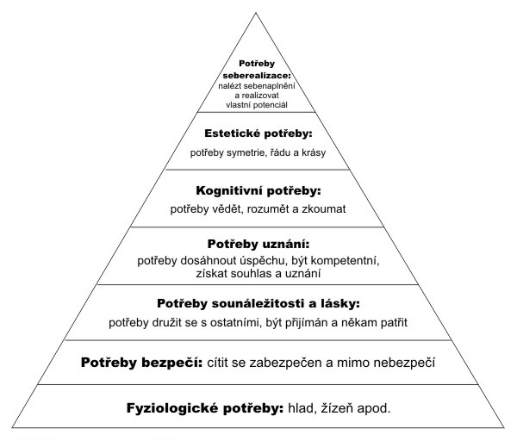
Obrázek 1. Lidské potřeby dle Maslowa (Trachtová, 2001).
Potřeby fyziologické – Tyto potřeby jsou někdy nazývány biologickými. Vznikají při porušení homeostázy. Řadíme mezi ně potřeba příjmu jídla a tekutin, potřeba kyslíku, spánku, odpočinku, vyprazdňování, nepřítomnost bolesti a sexuální potřeby.
Potřeba jistoty a bezpečí – Znamená potřebu jedince vyvarovat se nebezpečí či ohrožení, vyjadřuje touhu po důvěře, stabilitě a ochraně.
Potřeba lásky a sounáležitosti – Je základní potřeba být milován a milovat, potřeba určité náklonnosti, sounáležitosti a začlenění. Často vystupuje do popředí při těžkých životních situacích, jako je smrt partnera.
Potřeba uznání, ocenění a sebeúcty – Potřeba, která se projevuje buďto ke vztahu sobě samotnému nebo ke vztahu okolí. První je vždy potřeba k sobě samotnému jako jsou sebeúcta, seberespekt a sebepřijetí. Potřeba vztahu od okolí vyžaduje respekt, uznání a ocenění okolím. Projevy této potřeby reprezentují to, aby si člověk mohl potvrdit svůj status a své místo.
Potřeby kognitivní – Potřeba poznávat, vědět, rozumět, orientovat se v určitém oboru, touha získávat informace.
Potřeby estetické – Potřeba, která má uspokojovat touhu po kráse, vkusu, estetice. Tyto potřeby se projevují v různých oblastech. Upravený zevnějšek, příjemné prostředí, kde člověk bydlí, vlastní tvorba uměleckých děl apod.
Potřeba seberealizace – Jedinec ji pociťuje a projevuje jako potřebu realizovat vlastní potenciál, touha něco dokázat. Tato potřeba je úzce spojena s touhou hledat sám sebe, nebo smysl života. Souvisí s osobnostním růstem člověka a jeho duchovním vývojem (Trachtová 2001).

Dle některých autorů, uspokojení potřeb závisí na několika faktorech:
- nemocech,
- typu osobnosti,
- mezilidských vztazích,
- vývojovém stádiu člověka,
- okolnostech, za kterých nemoc vzniká (Trachtová, 2001).

Pro zlepšení kvality života seniorů musíme znát jejich potřeby. Smékal (2004, 239) definuje potřebu jako „stav osobnosti odrážející rozpor mezi tím co je dáno, a tím, co je nutné (nebo se jeví jako nutné) pro přežití a rozvoj, stav podněcující osobnost k činnostem, zaměřených na odstranění tohoto rozporu.“
Janečková (2005, 164) píše „Ve stáří člověk ztrácí schopnost uspokojovat své každodenní potřeby a naplňovat plány, udržovat kontrolu nad svým životem v míře, na jakou byl zvyklý. Tím se významně snižuje kvalita jeho života.“ Ondrušová (2011) provedla výzkum v sociálních zařízeních, kde zkoumala potřeby seniorů a zjistila, že senioři mezi své nejzákladnější potřeby řadí potřebu sociálních kontaktů, pocit bezpečí, důstojnosti a respektu. Mezi základní potřeby některých seniorů patří také potřeba být potřebován.

1.5 SOCIÁLNÍ SLUŽBY
Stáří je spojeno se zvýšeným výskytem nemocí a zdravotních potíží. Krom smrti je hlavní hrozbou ztráta soběstačnosti. Ta se s přibývajícím věkem výrazně snižuje, a proto si starý člověk nemůže zajistit základní potřeby zcela sám, což vede ke zvýšení závislosti na druhých osobách. Někdy to zajistí nějaký rodinný příslušník, ale bohužel někdy rodina nemá dostatečný čas, a proto je senior nucený k výrazné životní změně (Műhlpachr, 2004).

Navíc mnozí senioři potřebují celodenní péči a noční dohled, což jim děti nemohou zajistit. Je tedy na místě, že lidé, ať už v jakémkoliv věku, kteří z nějakého důvodu ztratili soběstačnost, odcházejí žít do domova seniorů či podobných zařízení. Tam by měli najít nový bezpečný domov, kde budou moci spokojeně žít, bavit se, mít se na co a z čeho těšit. Měl by napomáhat vyplňovat dlouhé dny, které stráví v mnoha zařízeních nehybně, beze slova, s vyhaslýma očima, odevzdáni svému osudu. Čekající jen na jídlo, na léky. Nežijí, ale vegetují (Rheinwaldová, 1999, 124).

1.5.1 Základní formy sociálních služeb
Základní formy sociálních služeb:
- pobytové – Pobytovými službami se rozumí služby spojené s ubytováním v zařízeních sociálních služeb,
- ambulantní – Ambulantními službami se rozumí služby, za kterými osoby dochází nebo je doprovázena nebo dopravována do zařízení sociálních služeb a součástí služby není ubytování,
- terénní – Terénními službami se rozumí služby, které jsou osobě poskytovány v jejím přirozeném sociálním prostředí (Krejčířová, 2011, 49).

1.5.2 Rozdělení sociálních služeb
Sociální služby:
- sociální poradenství – základní a odborné,
- sociální péče – osobní asistence, pečovatelská služba, tísňová péče, průvodcovské a předčitatelské služby, podpora samostatného bydlení, odlehčovací služby, centra denních služeb, denní stacionáře, týdenní stacionáře, domovy pro osoby se zdravotním postižením, domovy pro seniory, domovy se zvláštním režimem, chráněné bydlení, sociální služby poskytované ve zdravotnických zařízeních ústavní péče,
- sociální prevence – Raná péče, telefonická krizová pomoc, tlumočnické služby, azylové domy, domy na půl cesty, kontaktní centra, krizová pomoc, intervenční centra, nízko prahová denní centra, nízko prahová centra pro děti a mládež, noclehárny, služby následné péče, sociálně aktivizační služby pro rodiny s dětmi, sociálně aktivizační služby pro seniory a osoby se zdravotním postižením, sociálně terapeutické dílny, terapeutické komunity, terénní programy, sociální rehabilitace (Krejčířová, 2011, 52).

1.5.3 Sociální služby pro seniory
Tabulka 2. Sociální služby pro seniory
Základní a odborné sociální poradenství | Služby sociální péče | Sociální prevence
Poskytování poradenství pro seniory, popřípadě i další aktivity jako organizování volného času seniorů, zajištění pečovatelské služby o víkendech, o svátcích apod.  Základní sociální poradenství poskytuje osobám potřebné informace přispívající k řešení jejich nepříznivé sociální situace | - osobní asistence,  - pečovatelská služba,  - průvodcovské,  a předčitatelské služby,  - podpora samostatného, bydlení  - odlehčovací služby,  - centra denních služeb,  - denní, týdenní stacionáře,  - domovy pro osoby se zdravotním postižením,  - domovy pro seniory,  - domovy se zvláštním režimem,  - chráněné bydlení,  - sociální služby poskytované ve zdravotnických zařízeních ústavní péče. | - telefonická krizová pomoc,  - tlumočnické služby,  - azylové domy,  - kontaktní centra,  - krizová pomoc,  - intervenční centra,  - nízkoprahová denní centra,  - noclehárny,  - služby následné péče,  - sociálně aktivizační služby pro seniory se zdravotním postižením,  - sociálně terapeutické dílny,  - terapeutické komunity,  - terénní programy,  - sociální rehabilitace.
(Krejčířová, 2011, 54)
Osobní asistence – Je terénní služba zajišťující služby, která pomáhá seniorům zvládat každodenní péči o sebe a integrovat se do společnosti.
Pečovatelská služba – Je buďto terénní nebo může být i ambulantní. Jde o pomoc zdravotně postiženým nebo seniorům, kteří potřebují pomoc v domácnosti nebo v péči o sebe.
Tísňová péče – Jde o telefonickou či elektronickou pomoc osobám, které jsou ve vysokém riziku ohrožení zdraví a života. Tato služba je dostupná po celých 24 hodin.
Průvodcovské a předčitatelské služby – Jde o terénní nebo ambulantní péči lidem, kteří mají sníženou schopnost komunikace nebo orientace v prostoru.
Podpora samostatného bydlení – Jako pečovatelská služba, liší se v tom, že je více zaměřena na osobnostní růst a podporu rozvoje schopností seniora samostatně bydlet.
Odlehčovací služby – Jsou terénní, ambulantní a pobytové služby, které mají za úkol vytvořit volno osobám, který se celý den starají o seniory. Pracovníci odlehčovacích služeb převezmou práci, většinou po rodinných příslušnících na určitou dobu.
Centra denních služeb – Ambulantní typ služby, kdy se poskytují služby osobám, které se o sebe nedokáží postarat a potřebují pomoc druhé osoby. Dřívější název byl domovinky.
Denní stacionáře – Ambulantní služba, kam mohou chodit senioři se sníženou soběstačností. V denních stacionářích je prováděna komplexní péče.
Týdenní stacionáře – Pobytová služba vykonávající stejné funkce jako denní stacionář, s tím rozdílem, že služby jsou poskytovány většinou pracovní dny od pondělí do pátku.
Domovy pro osoby se zdravotním postižením – Pobytové celoroční služby pro osoby se sníženou soběstačností skrz zdravotní postižení. Součást výchovné, aktivizační a sociálně terapeutické služby.
Domovy pro seniory – Pobytové celoroční služby pro osoby se sníženou soběstačností způsobenou stářím. Pro osoby, které nemohou setrvat ve svém původním prostředí.
Domovy se zvláštním režimem – Ambulantní typ služeb pro dva typy lidí. Jednak pro osoby se sníženou soběstačností a potom také pro osoby s různými závislostmi. Funkce obdobná jako domov pro seniory nebo domovy pro osoby se zdravotním postižením.
Chráněné bydlení – Moderní pobytová služba, kdy se osoba se sníženou soběstačností, snaží žít jako v podmínkách svého vlastního bydlení. Pracovníci jen kontrolují a dohlíží, zda klient vše zvládá bez problémů.
Sociální služby poskytované ve zdravotnických zařízeních ústavní péče – služby, které jsou poskytovány v nemocnicích a léčebnách těm, kteří mají sníženou soběstačnost (Malíková, 2011).

1.6 DOMOV SENIORŮ POHODA
Domov seniorů Pohoda se nachází ve Chválkovicích, jež jsou součástí města Olomouce. Organizace se člení na Domov pro seniory a Chráněné bydlení. Domov pro seniory a chránění bydlení se nachází v jednom areálu. Součástí areálu je i jídelna, kam dochází soběstační uživatelé, ale i zaměstnanci. Je zde k dispozici krásný park, kde se za přijatelného počasí pořádají různé společenské akce pro seniory, jako je například olympiáda, společenské hry apod. (Kolomý, 1999, +1).

1.6.1 Domov pro seniory
Základním posláním domova je podpora samostatnosti, ošetřování uživatelů, humanizace, odbornost zaměstnanců, dostupnost a aktivizování uživatelů. Spojením počátečního písmene, které tvoří poslání domova, vznikne slovo POHODA. Cílem této organizace je podporovat soběstačnost všech uživatelů, kteří kvůli vysokému věku nebo zdravotnímu stavu nejsou schopni se o sebe sami postarat. Důležité je zachovat důstojný a aktivní způsob života.
Cílovou skupinou domova jsou:
- senioři,
- osoby se zdravotním postižením.

Kapacita domova seniorů je 214 míst. Domov pro seniory se od roku 2013 skládá z 10 oddělení. 9 oddělení s ošetřovatelskou zvýšenou péčí a 1 oddělení mobilních pacientů. Odbornou ošetřovatelskou péče zajišťuje v domově seniorů devadesáti členný tým. Tento tým zahrnuje všeobecné sestry, pracovnice v sociálních službách, fyzioterapeuty, ergoterapeuta a nutriční terapeutku (Kolomý, 1999, +1).

1.6.2 Chráněné bydlení
Chráněné bydlení je pro seniory, kteří jsou schopni alespoň částečné sebeobsluhy. Má za úkol poskytnou zázemí a pomoc lidem, kteří svoje běžný úkony nemohou vykonávat ve svém prostředí. Cílovou skupinou jsou senioři a osoby se sníženou soběstačností nebo osoby se zdravotním postižením. Kapacita pro chráněné bydlení je 109 míst. V chráněném bydlení pracuje 5 pracovníků sociální péče, kteří zajišťují přímou obslužnou péče (hygienická péče, nákupy, výdej stravy, úklidy, aktivizace a jiné), (Kolomý, 1999, +1).

1.7 POHYBOVÁ AKTIVITA
Pohybová aktivita se většinou definuje jako různý tělesný pohyb vedoucí ke svalové kontrakci, která zvyšuje energetický výdej nad klidovou úroveň. Tato obecná definice zahrnuje všechny souvislosti tělesné aktivity, to znamená jak pohybovou aktivitu ve volném čase, tak i o pohybovou aktivity vykonanou v práci, doma nebo spojenou s dopravou (MŠMT, 2008).

Vhodně zvolená pohybová aktivita může hrát významnou roli nejen v prevenci řady nemocnění a v oddálení nástupu regresivních procesů, ale především ovlivňuje fyzický a psychický stav seniorů. Ukazují se jasné pozitivní účinky na zlepšení srdečně-oběhového systému, pohybového aparátu, držení těla, motoricko-koordinačních schopností a imunitního 8 systému. Zlepšuje se každodenní práce jedince, schopnost sebeobsluhy, mění se i smysl života. Senioři mohou znovu zažívat neopakovatelné zážitky, život začíná mít nový směr, ztrácí se jeho prázdnota a senioři spolupracují na tvorbě chodu jejich směřování života. Vyjadřují svoje pocity, touhy, zážitky. Při společném absolvování pohybových aktivit může docházet ke zlepšení komunikačních schopností, zlepšení týmové spolupráce, oživení a upevnění vzájemných vztahů, může docházet ke zvýšení sebevědomí jednotlivců, díky novým zážitkům v netradičních situacích mohou senioři získat nové poznatky o sobě i o ostatních (Blahutková, 2005, 125).

Mnoho výzkumů potvrdilo to, že pohybově aktivní život může lidem, poskytnou mnohé zdravotní přínosy, jako jsou:
- snížení rizika kardiovaskulárních chorob,
- regulace krevního tlaku,
- dobrá výkonnost kardiopulmonálních funkcí,
- zvýšené využívání tuků,
- zlepšení zažívání,
- nižší úroveň stresu,
- udržování svalové síly,
- udržování motorických, kognitivních funkcí,
- zlepšená koordinace, rovnováha apod. (MŠMT, 2008).

Je prokázáno, že každý, kdo zvýší úroveň své pohybové aktivity, může i po dlouhé době nečinnosti dosáhnout zlepšení svého zdraví, a to bez ohledu na svůj věk. Nikdy není příliš pozdě začít (MŠMT, 2008).

V pohybové aktivitě u seniorů se vychází ze zdravotně rehabilitačních cvičení a cvičení pro tělesně oslabené. Většinou jde tedy o následující cvičení:
- sebeuvědomování si vlastního těla,
- relaxační a dechová cvičení,
- jednoduchá cvičení jógy,
- posilující cvičení (Štilec, 2001).

2 CÍLE A VÝZKUMNÉ OTÁZKY
V bakalářské práci se zabýváme hodnocením subjektivní kvality života u osob v seniorském věku, kteří jsou umístěny v domově seniorů Pohoda v Olomouci. Cílem práce je zjistit subjektivní kvalitu pomocí dotazníku SQUALA. Vytipovali jsme si určité proměnné (mobilita, pohlaví, vzdělání, finanční situace, frekvence cvičení, subjektivní vyjádření o vlastním zdravotním stavu a kvalitě života) o kterých se domníváme, že mohou mít na výsledky dotazníku SQUALA vliv. Soubor respondentů jsme rozdělili dle několika parametrů:
- mobilní/imobilní: imobilní jedinci jsou ti, kteří potřebují sebemenší pomoc při jakékoliv činnosti,
- pohlaví: muži, ženy,
- vzdělání: 4 bodová škála (základní vzdělání, střední vzdělání bez maturity, střední vzdělání s maturitou, vysokoškolské vzdělání),
- frekvence pohybové aktivity: kolikrát týdně provozují respondenti pohybovou aktivitu (organizovaně/samostatně) v rozmezí 1×, 2×, 3× a víc, necvičí,
- finanční situaci: 5 bodová škála, kde subjektivně hodnotí svoji finanční situaci oproti jiným jedincům (výrazně podprůměrně, mírně podprůměrně, průměrně, mírně nadprůměrně, výrazně nadprůměrně),
- zdravotní stav: 5 bodová škála, kde subjektivně hodnotí svůj zdravotní stav (velmi spokojený, spíše spokojený, ani spokojený/nespokojený, spíše nespokojený, úplně nespokojený),
- kvalita života: 5 bodová škála, kde subjektivně hodnotí svoji kvalitu života (velmi dobrá, dobrá, ani dobrá/špatná, slabá, velmi slabá).

Subjektivní hodnocení kvality života jsme u respondentů hodnotili pomocí výsledků dotazníku subjektivní kvality života SQUALA (Dragomerická, 2006). Výsledky hrubých skórů jsme porovnávali dle normy pro českou populaci 49-59 let (viz příloha 8), (Dragomerická, 2006).

Pro splnění cíle bakalářské práce jsme si stanovili následující výzkumné otázky:
- Jaké jsou základní popisné charakteristiky kvality života respondentů? Jaká je úroveň hodnocení kvality života dle dotazníku SQUALA u celého souboru respondentů (vyjádřeno profilem hrubými skóry dimenzí SQUALA (abstraktní hodnoty, zdraví, blízké vztahy, volný čas, základní potřeby)?
- Ovlivňují vybrané základní proměnné výsledky subjektivní kvality života seniorů?
a) Ovlivňuje pohlaví výsledky kvality života SQUALA?
b) Ovlivňuje mobilita výsledky kvality života SQUALA?
c) Ovlivňuje vzdělání výsledky kvality života SQUALA?
d) Ovlivňuje finanční situace výsledky kvality života SQUALA?
e) Ovlivňuje frekvence cvičení výsledky kvality života SQUALA?
f) Ovlivňuje subjektivní vyjádření o vlastním zdravotní stav (5 bodová škála) výsledky kvality života SQUALA?
g) Ovlivňuje subjektivní vyjádření o vlastní kvalitě života (5 bodová škála) výsledky kvality života SQUALA?

3 METODIKA

3.1 Výzkumný soubor
Náš výzkumný soubor tvoří 51 respondentů, jedná se o seniory, kteří jsou ubytovaní v domově seniorů Pohoda v Olomouci. Sběr dat probíhal v květnu roku 2014, necelé dva týdny. Výzkum se zabývá subjektivním hodnocením kvality života a my se rozhodli, že budeme porovnávat probandy z různých hledisek:
- pohlaví: 45 žen (88 %) a 6 mužů (12 %),
- mobility: imobilní jedinci jsou ti, kteří potřebují sebemenší pomoc při jakékoliv činnosti. Mobilní 26 respondentů (51 %) a imobilní 25 respondentů (49 %),
- vzdělání: základní vzdělání 23 respondentů (45 %), střední vzdělání bez maturity 18 respondentů 35 %) a střední s maturitou nebo vysokoškolské vzdělání 10 respondentů (20 %),
- finanční situace: respondenti subjektivně hodnotí finanční situaci v porovnání s ostatními probandy na 5 bodové škále. Výrazně/mírně podprůměrně 10 respondentů (20 %), průměrně 39 respondentů (76 %) a mírně/výrazně nadprůměrně 2 respondenti (4 %),
- frekvence cvičení: kolikrát týdně provozují respondenti pohybovou aktivitu (organizovaně/samostatně), 1-2× týdně 9 respondentů (18 %), 3× a víc 26 respondentů (51 %) a necvičí 16 respondentů (31 %),
- zdravotního stavu: respondenti subjektivně hodnotí svůj zdravotní stav na 5 bodové škále. Velmi/ spíše spokojení 18 respondentů (35 %), ani spokojení/ nespokojení 12 respondentů (24 %) a spíše/ úplně nespokojení 21 respondentů (41 %),
- kvality života: respondenti subjektivně hodnotí kvalitu svého života na 5 bodové škále velmi dobrá, dobrá 38 respondentů 74 %), ani dobrá/špatná 8 respondentů (16 %) a slabá, velmi slabá 5 respondentů (10 %)

Tabulka 3. Zastoupení souboru v četnosti a procentech (n=51)

3.2 Průběh a organizace výzkumu
Sběr dat od seniorů probíhal v domově seniorů Pohoda v Olomouci. Nejprve jsem se musel sejít se sociálním pracovníkem, abych dostal povolení pohybovat se po domově seniorů Pohoda (Žádost o umožnění provedení šetření, viz příloha 4). Každý proband mi následně musel podepsat informovaný souhlas (viz Příloha 5) a poté jsem s každým seniorem jednotlivě vyplňoval dotazník SQUALA (viz Příloha 6), který byl doplněn námi vybranými proměnnými (viz Příloha 7), u kterých jsme se domnívali, že mohou mít vliv na kvalitu života. S každým seniorem jsem dotazník vyplňoval jednotlivě, abych zamezil nebo alespoň co nejvíce zmenšil počet chyb, v důsledku špatného porozumění zadání či obsahu dotazníku SQUALA.

3.3 Použité metody
Použil jsem metodu dotazníkového šetření. Dotazník SQUALA (Subjective Quality of life analysis, dotazník hodnocení subjektivní kvality života), byl vytvořen roku 1992 ve Francii. Do češtiny ji přeložila a standardizovala Dragomirecká (2006), její verzi jsem pro svoji bakalářkou práci použil. Její dotazník jsme doplnili jednostránkovým vlastním dotazníkem, který zjišťoval další specifické informace (mobilita, pohlaví, vzdělání, finanční situace, frekvence cvičení, subjektivní vyjádření o vlastním zdravotním stavu a kvalitě života), o kterých jsme si mysleli, že mohou ovlivňovat subjektivní hodnocení kvality života a tím výsledky v dotazníku SQUALA.

3.4 Administrace a vyhodnocení dotazníku SQUALA
Původní dotazník se skládá z 23 položek, v české verzi se dotazník skládá z 21 položek (jsou vynechané položky zajímat se o politiku a mít víru). Respondent nejprve hodnotí důležitost jednotlivých oblastní. Na výběr má 5 bodovou škálu (nezbytné, velmi důležité, středně důležité, málo důležité a bezvýznamné). Po vyhodnocení důležitosti se výzkum přesouvá do oblasti hodnocení spokojenosti stejných oblastí, opět na 5 bodové škále (Zcela spokojen, velmi spokojen, spíše spokojen, nespokojen, velmi zklamán). Dotazník vyplňoval sám senior, vyplňování dotazníku trvalo 15 – 25 minut (Dragomerická, 2006).

Skórování dotazníku SQUALA
- Profil parciálních skóre – je součin důležitosti a skóre spokojenosti, kdy je bodově ohodnocena důležitost od „bezvýznamné“ = 0, po „nezbytné“ = 4. Celkové skóre se pohybuje od 0 do 20, pokud je oblast kvality života hodnocena jako bezvýznamná, pak se tedy vůbec bodově nepočítá
- Celkové skóre – je součinem všech parciálních
- Hrubé skóre dimenzí SQUALA – průměrné hrubé skóre jednotlivých dimenzí, přestavují standardizované průměrné hodnoty položek příslušných každé doméně (viz příloha 7). Dimenze se skládají z jednotlivých parciálních skórů. Dimenze jsou:
- abstraktní hodnoty,
- zdraví,
- blízké vztahy,
- volný čas,
- základní potřeby Dragomirecká (2006).

3.5 Statistické zpracování dat
Data byla tříděna, porovnávána, statisticky zpracována a vkládána do grafů v programu Statistica 6.0 a MS Excel.
Výsledky dotazníku SQUALA jsou popsány pomocí:
- průměrné hodnoty, což je aritmetický průměr pozorované oblasti,
- minima, což je nejnižší hodnota, která byla dosažena,
- maxima, což je nejvyšší hodnota, která byla dosažena,
- směrodatné odchylky (Std. Dev.), což je hodnota, která vyjadřuje, o kolik se pozorované oblasti vychylují od průměrné hodnoty.

Skórovaní dotazníku SQUALA je popsáno v kapitole 3.4. Výstupem dotazníku SQUALA jsou hrubé skóry jednotlivých dimenzí a celkové skóre. Ve výsledcích jsou nejprve uvedeny hodnoty celého souboru probandů (51) pomocí celkového skóre a hrubého skóre jednotlivých dimenzí SQUALA.
K porovnání statisticky významných rozdílů na hladině významnosti p≤0,01 či 0,05 u základních parametrů (u kterých jsme se domnívali, že budou mít vliv na kvalitu života) využíváme Mann-Whitniův U testu a Kruskall-Wallis ANOVA testu. Data statisticky zpracoval pan RNDr. Milan Elfmark.

4 VÝSLEDKY A DISKUZE

4.1 Subjektivní kvalita života u celého souboru respondentů dle SQUALA
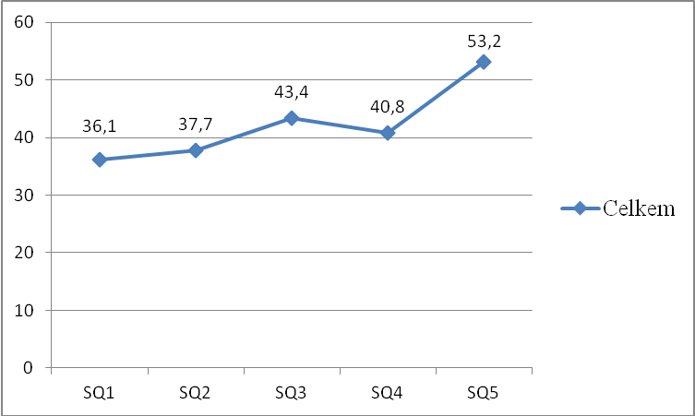
Obrázek 2. Průměrné hodnoty hrubých skórů dimenzí SQUALA (SQ1 – SQ5)
Subjektivní kvalita života na obrázku 2 je vyjádřena průměrnými hodnotami hrubých skórů dimenzí u celého souboru probandů. Dimenzi SQ5 základní potřeby (prostředí, bydlení, peníze a jídlo) respondenti hodnotí ze všech dimenzí nejlépe. Nejníže hodnocenou dimenzí je dimenze SQ1 abstraktní hodnoty (pocit bezpečnosti, spravedlnosti, svoboda, krása, umění a pravda).
Srovnáme-li naše výsledky seniorů s reprezentativním souborem pro ČR 49-59 let (Dragomirecká, 2006, 27), můžeme uvést, že senioři z domova seniorů Pohoda v dimenzi SQ5 základní potřeby (53,2), dosahují skoro horní hranice v intervalu normy (55,3). Dle mého názoru je to způsobeno hlavně tím, že domov seniorů se v nynější době snaží zrekonstruovat všechny části domova seniorů tak, aby každý senior byl na pokoji sám a aby součástí pokoje byla i místnost s vlastním záchodem a sprchou. Velká většina našich respondentů měla pokoj po rekonstrukci, a proto se domnívám, že to mělo největší vliv na výsledek této dimenze. Ve zbylých dimenzích SQ1 abstraktní hodnoty, SQ2 zdraví, SQ3 blízké vztahy a SQ4 volný čas ve srovnání se souborem 49-59 let, naši senioři nedosáhli do intervalu normy.
Nejvýše senioři hodnotí SQ5, protože domov seniorů saturuje základní potřeby, což je jedna z hlavních funkcí domova seniorů.

4.2 Základní charakteristiky vybraných proměnných a jejich vliv na výsledné hodnocení kvality života
a) Vliv pohlaví na výsledky dotazníku SQUALA
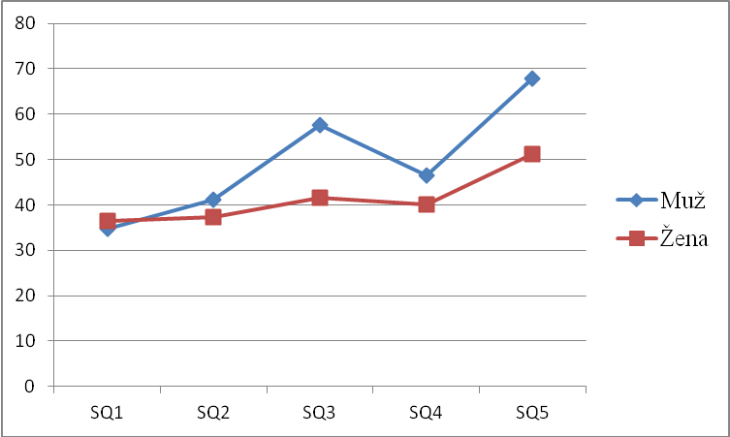
Obrázek 3. Hodnocení kvality života dle pohlaví v dimenzích SQUALA
Na obrázku 3 je rozdíl v hodnocení kvality života podle pohlaví, muži (6), ženy (45). V dimenzi SQ1 abstraktní hodnoty (pocit bezpečnosti, spravedlnost, svoboda, krása, umění a pravda) ženy v průměru hodnotí na 34,7 a muži na 36,4. Ve srovnání s reprezentativním vzorkem 49-59 let (Dragomerická, 2006, 27) mají mírně sníženou kvalitu života v dimenzi SQ1. Dimenzi SQ2 zdraví (zdraví, fyzická soběstačnost, psychická pohoda, péče o sebe sama) ženy hodnotí kvalitu života na 37,3 a muži na 41,2. Ve srovnání reprezentativním vzorkem 49-59 let mají mírně sníženou kvalitu života. Dimenzi SQ3 blízké vztahy (rodinné vztahy, láska, sexuální život) muži hodnotí na 57,7. To znamená, že v dimenzi SQ3 jsou v průměru v porovnání s reprezentativním vzorkem 49-59 let. Zatímco ženy (41,6) jsou pod hranicí mírně snížené kvality v porovnání se vzorkem 49-59 let. V dimenzi SQ4 volný čas (spánek, vztahy s ostatními lidmi, odpočinek, koníčky) jsou ženy (40,1) i muži (46,5) v porovnání s reprezentativním vzorkem 49-59 let jsou v intervalu normy. Hrubé skóre dimenze SQ5 základní potřeby (prostředí, bydlení, peníze a jídlo) muži hodnotí na 67,8. To ve srovnání se vzorkem znamená, že mají mírně zvýšenou kvalitu života. Oproti tomu ženy (51,3) jsou horním intervalu normy pro tuto dimenzi.
Dle Mann – Whitneyho U testu nenacházíme u pohlaví žádnou statistickou významnost. Celkově muži hodnotí kvalitu života výše než ženy, což nepotvrzuje závěry předešlých prací.
a) Vliv mobility na výsledky dotazníku SQUALA
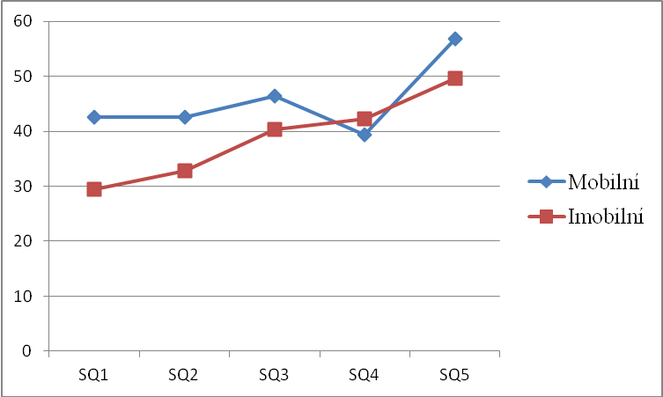
Obrázek 4. Hodnocení kvality života dle mobility v dimenzích SQUALA
Obrázek 5. Hodnocení kvality života dle mobility v dimenzi SQ1 (mobilní = 1/ imobilní = 2)
Obrázek 6. Hodnocení kvality života dle mobility v dimenzi SQ2 (mobilní = 1/ imobilní = 2)
Na obrázku 4 je znázorněno hodnocení kvality života podle mobility respondentů na mobilní (26) a imobilní (25) jedince. První statistická významnost (Obrázek 5) je v dimenzi SQ1 abstraktní hodnoty (pocit bezpečnosti, spravedlnost, svoboda, krása, umění a pravda), (Mann – Whitneyho U testu, p ≤ 0,05). Mobilní respondenti jsou v SQ1 abstraktních hodnotách výrazně spokojenější (42,6) než jedinci imobilní (29,5). V porovnání s reprezentativním vzorkem 49-59 let jsou mobilní jedinci na spodní hranici intervalové normy, zatímco imobilní jedinci mají výrazně sníženou kvalitu života v této dimenzi. V dimenzi SQ2 zdraví (zdraví, fyzická soběstačnost, psychická pohoda, péče o sebe sama) jsou mobilní jedinci také výrazně spokojenější (42,5) než jedinci imobilní (32,8) v porovnání s reprezentativním vzorkem 49-59 let mají velice sníženou kvalitu života. Na obrázku 6. je znázorněn výsledná hodnota u mobilních a imobilních jedinců v SQ2, kde nacházíme statistickou významnost (Mann – Whitneyho U testu, p ≤ 0,05).
V dimenzi SQ3 blízké vztahy (rodinné vztahy, láska, sexuální život) mobilní jedinci hodnotí vyšší kvalitu života (46,4) než jedinci imobilní (40,4) v porovnání s reprezentativním vzorkem 49-59 let mají mobilní a imobilní jedinci mírně sníženou kvalitu života. V dimenzi SQ4 volný čas (spánek, vztahy s ostatními lidmi, odpočinek a koníčky) imobilní hodnotí kvalitu života výše (42,3) než mobilní (39,4). V porovnání s reprezentativním vzorkem
49-59 let mají mobilní i imobilní jedinci mírně sníženou kvalitu života. V dimenzi SQ5 základní potřeby (prostředí, bydlení, peníze a jídlo) hodnotí mobilní jedinci svoji kvalitu života výše (56,8) než imobilní respondenti (49,6). V porovnání s reprezentativním vzorkem 49-59 let jsou imobilní jedinci v intervalu normy, zatímco mobilní jedinci dosahují mírně zvýšenou kvalitu života.
Mobilní jedinci hodnotí výše dimenzi SQ2, což je dle mého názoru způsobeno tím, že mobilita je vázána ke zdraví jedince a také proto, že mobilní jedinec není závislý na okolních pracovnících, a proto si může vyrazit, kam chce, jelikož k tomu nepotřebuje pomocný personál.

b) Vliv vzdělání na výsledky dotazníku SQUALA
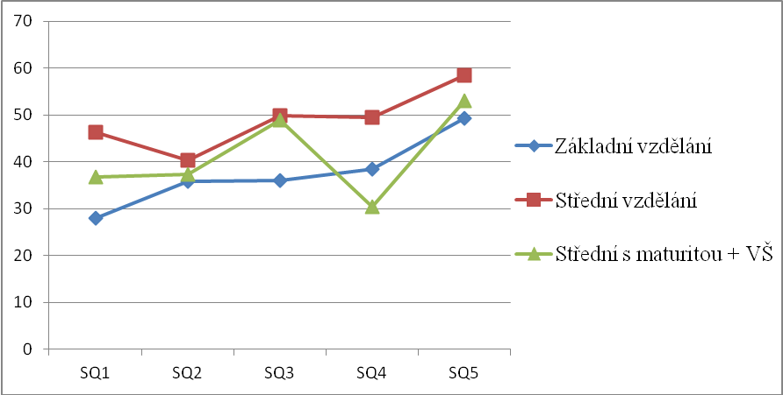
Obrázek 7. Hodnocení kvality života dle vzdělání v dimenzích SQUALA
Obrázek 8. Hodnocení kvality života dle vzdělání v dimenzi SQ1 (základní vzdělání = 1/ střední vzdělání = 2/ střední vzdělání s maturitou nebo vysokoškolské vzdělání = 3)
Na obrázku 7 je rozdíl v hodnocení kvality života podle vzdělání základní vzdělání (23), střední vzdělání bez maturity (18), střední vzdělání s maturitou nebo vysokoškolské vzdělání (10). Statisticky významný rozdíl (Kruskal Wallis ANOVA hodnocení, p ≤ 0,05) nacházíme v dimenzi SQ1 abstraktní hodnoty (pocit bezpečnosti, spravedlnost, svoboda, krása, umění a pravda) je statická významnost, jelikož dle Kruskal – Wallise ANOVA hodnocení je p < 0,05 mezi respondenty, kteří mají základní vzdělání (1) a střední vzdělání (2). Dimenzi SQ1 nejvýše hodnotí respondenti se středním vzděláním (46,3). Jedinci se středním vzděláním s maturitou nebo vysokoškolským vzděláním hodnotí kvalitu života na 36,7 a jedinci se základním vzděláním na 28. V porovnání s reprezentativním vzorkem 49-59 let jsou jedinci se středním vzděláním v intervalu normy, zatímco senioři se základním a středním s maturitou nebo vysokoškolským vzděláním mají mírně sníženou kvalitu života. V dimenzi SQ2 zdraví (zdraví, fyzická soběstačnost, psychická pohoda a péče o sebe sama) nenacházíme statisticky významný rozdíl, všechny tři skupiny mají v porovnání s reprezentativním vzorkem 49-59 let sníženou kvalitu života. V dimenzi SQ3 blízké vztahy (rodinné vztahy, láska a sexuální život) hodnotí jedinci se středním vzděláním (49,9) i s vysokoškolským vzděláním (48,9) vyšší kvalitu života než respondenti se vzděláním základním (36,1). V porovnání s reprezentativním vzorkem 49-59 let mají všechny tři skupiny mírně sníženou kvalitu života. V dimenzi SQ4 volný čas (spánek, vztahy s ostatními lidmi, odpočinek a koníčky) nenacházíme statistickou významnost. Jedinci se středním vzděláním hodnotí kvalitu života na 49,5. Jedinci se základním vzděláním na 38,5 a senioři se středním a vysokoškolským vzdělání na 30,5. V porovnání s reprezentativním vzorkem 49-59 let jsou v normě pouze jedinci se středním vzděláním. V dimenzi SQ5 základní potřeby (prostředí, bydlení, peníze a jídlo) hodnotí nejvýše kvalitu života probandi se středním vzděláním, senioři se středním nebo vysokoškolským vzděláním hodnotí na 53 a jedinci se základním vzděláním na 49,3. Všechny skupiny v porovnání s reprezentativním vzorkem 49-59 let jsou v intervalu normy.
c) Vliv finanční situace na výsledky dotazníku SQUALA
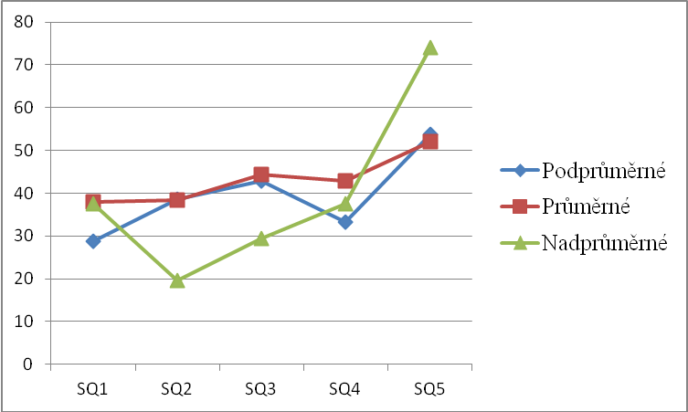
Obrázek 9. Hodnocení kvality života dle finanční situace v dimenzích SQUALA
Na obrázku 9 je rozdíl v hodnocení kvality života podle finanční situace na podprůměrně (10), průměrně (39), nadprůměrně (2). Ve finanční situaci ve vztahu jedince hodnotící svou finanční situaci ve vztahu k subjektivní kvalitě života není žádná statická významnost (Kruskal – Wallise ANOVA hodnocen, p ≤ 0,05). V dimenzi SQ1 abstraktní hodnoty (pocit bezpečnosti, spravedlnost, svoboda, krása, umění a pravda) hodnotí kvalitu života senioři s podprůměrnou finanční situací na 28,8. Jedinci s finanční situací průměrnou na 38 a senioři s finanční situací nadprůměrnou na 37,5. V porovnání s reprezentativním vzorkem 49-59 let mají všechny 3 skupiny kvalitu života mírně sníženou. V dimenzi SQ2 zdraví (zdraví, fyzická soběstačnost, psychická pohoda a péče o sebe sama) hodnotí svoji kvalitu života nejníže jedinci s finanční situací nadprůměrnou (19,5). Jedinci s finanční situací průměrnou hodnotí na (38,4) a podprůměrnou hodnotí na (38,7). V porovnání s reprezentativním vzorkem 49-59 let mají výrazně sníženou kvalitu života. V dimenzi SQ3 blízké vztahy (rodinné vztahy, láska a sexuální život) hodnotí jedinci s průměrnou finanční situací na 44,4. Senioři s finanční situací nadprůměrnou na 29,5 a respondenti s finanční situací podprůměrnou na 42,8. V porovnání s reprezentativním vzorkem 49-59 let mají všechny tři skupiny sníženou kvalitu života. V dimenzi SQ4 volný čas (spánek, vztahy s ostatními lidmi, odpočinek a koníčky) hodnotí jedinci s finanční situací podprůměrnou na 33,3, průměrnou na 42,9 a nadprůměrnou na 37,5. V porovnání s reprezentativním vzorkem 49-59 let mají všechny tři skupiny mírně sníženou kvalitu života. V dimenzi SQ5 základní potřeby (prostředí, bydlení, peníze a jídlo) mají nejvyšší kvalitu života jedinci s finanční situací nadprůměrnou (74). Senioři s finanční situací průměrnou hodnotí kvalitu života na 52,1 a jedinci s finanční situací podprůměrnou na 53,7. V porovnání s reprezentativním vzorkem 49-59 let mají senioři s finanční situací nadprůměrnou výrazně zvýšenou kvalitu života. Jedinci s finanční situací podměrnou a průměrnou v porovnání se vzorkem mají kvalitu života v intervalové normě.
d) Vliv frekvence cvičení na výsledky dotazníku SQUALA
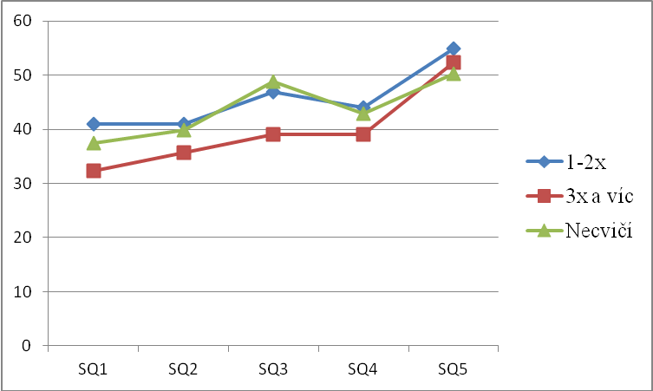
Obrázek 10. Hodnocení kvality života dle frekvence cvičení v dimenzích SQUALA
Na obrázku 10 je popsáno hodnocení kvality života u respondentů rozdělených podle frekvence cvičení na 1-2× týdně (9), 3× a víc týdně (26), necvičí (16). Ve finanční situaci není žádná statická významnost (Kruskal – Wallise ANOVA hodnocení, p ≤ 0,05). V dimenzi SQ1 abstraktní hodnoty (pocit bezpečnosti, spravedlnost, svoboda, krása, umění a pravda) jedinci co cvičí 1-2× týdně hodnotí kvalitu života na 40,9. Respondenti co cvičí 3× a více na 32,3 a senioři, kteří necvičí vůbec na 37,4. Všechny tři skupiny v porovnání s reprezentativním vzorkem 49-59 let mají mírně sníženou kvalitu života. Dimenzi SQ2 zdraví (zdraví, fyzická soběstačnost, psychická pohoda a péče o sebe sama) hodnotí jedinci, co cvičí 1-2× do týdne na 40,9. Senioři co cvičí 3× víc na 35,6 a respondenti co necvičí vůbec na 39,9. V porovnání s reprezentativním vzorkem 49-59 let mají všechny tři skupiny výrazně sníženou kvalitu života. Dimenzi SQ3 blízké vztahy (rodinné vztahy, láska a sexuální život) hodnotí jedinci, co cvičí 1-2× do týdne na 46,9. Senioři co cvičí 3× víc na 39,1 a respondenti co necvičí vůbec na 48,8. V porovnání s reprezentativním vzorkem 49-59 let jedinci, kteří necvičí vůbec nebo 1-2 do týdne jsou na spodní hranici intervalové normy, jedinci kteří cvičí 3× a víc mají výrazně sníženou kvalitu života. V dimenzi SQ4 volný čas (spánek, vztahy s ostatními lidmi, odpočinek a koníčky) jedinci cvičící 1-2× týdně hodnotí kvalitu života na 44. Senioři co necvičí vůbec na 42,9 a jedinci co cvičí 3× a víc na 39,1. V porovnání s reprezentativním vzorkem 49-59 let jsou všechny tři skupiny v intervalovém průměru. Dimenzi SQ5 základní potřeby (prostředí, bydlení, peníze a jídlo) hodnotí respondenti, co cvičí 1-2× týdně na 54,9. Senioři co necvičí vůbec na 50,3 a jedinci cvičící 3× a víc na 52,4. V porovnání s reprezentativním vzorkem 49-59 let jsou všechny tři skupiny v intervalové normě.
e) Vliv subjektivního zdravotního stavu na výsledky dotazníku SQUALA
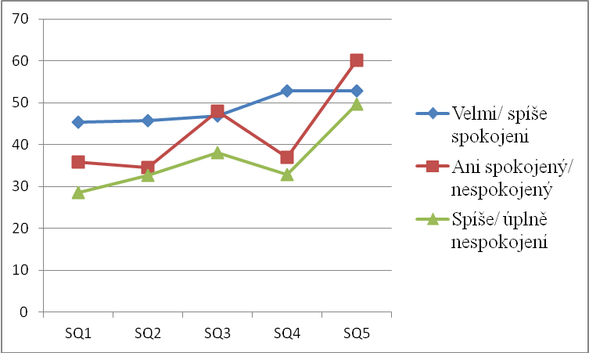
Obrázek 11. Hodnocení kvality života dle zdravotního stavu v dimenzích SQUALA

Obrázek 12. Hodnocení kvality života dle zdravotního stavu v dimenzi SQ1 (Velmi/spíše spokojení= 1, ani spokojení/nespokojení=2 a spíše/úplně nespokojení=3)
Obrázek 13. Hodnocení kvality života dle zdravotního stavu v dimenzi SQ4 (Velmi/spíše spokojení= 1, ani spokojení/nespokojení=2 a spíše/úplně nespokojení=3)
Na obrázku 11 je rozdíl v hodnocení kvality života podle zdravotního stavu u hodnocení velmi/spíše spokojený (18), ani spokojený/nespokojený (12) a spíše/úplně nespokojený (21). V dimenzi SQ1 abstraktní hodnoty (pocit bezpečnosti, spravedlnost, svoboda, krása, umění a pravda) je statická významnost mezi jedinci co jsou velmi/spíše spokojení a jedinci co jsou spíše/úplně nespokojení (Kruskal – Wallise ANOVA hodnocení, p ≤ 0,05). Jedinci hodnotní kvalitu života v SQ1 na 45,3. Senioři co nejsou ani spokojení či nespokojení na 35,9 a senioři co jsou spíše úplně nespokojení na 28,5. V porovnání s reprezentativním vzorkem 49-59 let jedinci co jsou spíše či velmi spokojeni jsou v intervalové normě, oproti tomu jedinci co nejsou ani spokojí/nespokojení nebo spíše či úplně nespokojení mají mírně sníženou kvalitu života. V dimenzi SQ2 zdraví (zdraví, fyzická soběstačnost, psychická pohoda a péče o sebe sama) v porovnání s reprezentativním vzorkem 49-59 let mají senioři výrazně sníženou kvalitu života, senioři co jsou se svým zdravotním stavem velmi/spíše spokojený hodnotili na 45,8. Senioři co nejsou ani spokojení/nespokojení hodnotili na 34,5 a senioři co jsou spíše/úplně nespokojení hodnotili na 32,6. V dimenzi SQ3 blízké vztahy (rodinné vztahy, láska a sexuální život) hodnotí svoji kvalitu života skoro stejně senioři, co jsou se svým zdravotním stavem velmi/spíše spokojený (46,9) a senioři co nejsou ani spokojení/nespokojení (47). Senioři co jsou spíše či úplně nespokojení hodnotili svoji kvalitu života na 38. V porovnání s reprezentativním vzorkem 49-59 let mají mírně sníženou kvalitu života. V dimenzi SQ4 volný čas (spánek, vztahy s ostatními lidmi, odpočinek a koníčky) je statická významnost (Kruskal – Wallise ANOVA hodnocení, p < 0,05) mezi jedinci co jsou se svým zdravotním stavem velmi/spíše spokojeni a jedinci co jsou spíše/úplně nespokojení. Senioři co jsou velmi či spíše spokojení hodnotili úroveň kvality života na 45,3. Respondenti co nejsou ani spokojení/nespokojení na 37 a jedinci co jsou úplně či spíše nespokojení na 32,8. V porovnání s reprezentativním vzorkem 49-59 let jsou senioři, co jsou velmi čí spíše spokojení se svým zdravotním stavem v intervalové normě. Zatímco senioři co nejsou ani spokojení/nespokojení či úplně/spíše nespokojení mají mírně sníženou kvalitu života. Dimenzi SQ5 základní potřeby (prostředí, bydlení, peníze a jídlo) nejvýše hodnotí svoji kvalitu života jedinci, co nejsou ani spokojení/nespokojení (60,1), jedinci co jsou velmi či spíše spokojeni hodnotí kvalitu života na 52,9 a respondenti co jsou spíše/úplně nespokojeni na 49,6. V porovnání s reprezentativním vzorkem 49-59 let jedinci co nejsou ani spokojení/nespokojení mají mírně zvýšenou kvalitu života. Jedinci, kteří jsou spíše či úplně spokojení/nespokojení jsou v intervalové normě.

f) Vliv subjektivní kvality života na výsledky dotazníku SQUALA
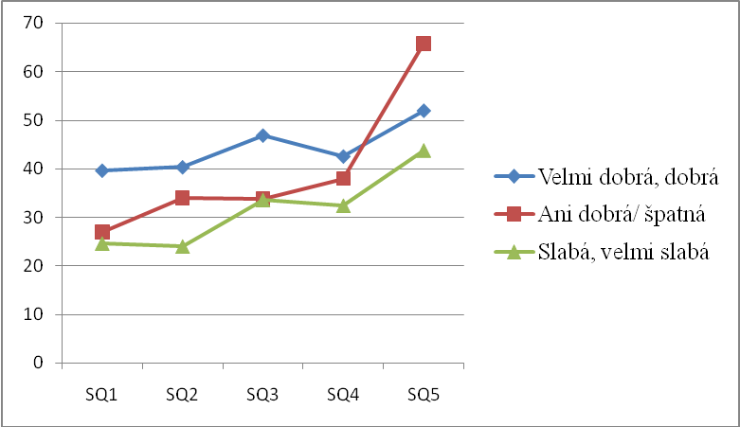
Obrázek 14. Hodnocení kvality života dle subjektivní kvality života v dimenzích SQUALA
Na obrázku 14 je rozdíl v hodnocení kvality života podle subjektivní kvality života na velmi dobrá/dobrá (38), ani dobrá/špatná (8), slabá/velmi slabá (5). V subjektivní kvalitě života není žádná statická významnost (Kruskal – Wallise ANOVA hodnocení, p ≤ 0,05). V dimenzi SQ1 abstraktní hodnoty (pocit bezpečnosti, spravedlnost, svoboda, krása, umění a pravda) hodnotili senioři, co považují svoji kvalitu života za velmi dobrou až dobrou na 39,6. Senioři co považují svoji kvalitu života za ani dobrou/špatnou na 27 a jedinci co považují svoji kvalitu života za slabou až velmi slabou na 24,6. V porovnání s reprezentativním vzorkem 49-59 let mají mírně sníženou kvalitu života. Dimenzi SQ2 zdraví (zdraví, fyzická soběstačnost, psychická pohoda a péče o sebe sama) nejvýše hodnotí senioři, kteří mají velmi až dobrou kvalitu života na 40,3. Respondenti co se hodnotí na ani dobrou/špatnou na 34,1 a jedinci co mají kvalitu života slabou až velmi slabou na 24. V porovnání s reprezentativním vzorkem 49-59 let mají všechny tři skupiny výrazně sníženou kvalitu života. Dimenzi SQ3 blízké vztahy (rodinné vztahy, láska a sexuální život) hodnotí senioři, co považují svoji kvalitu života za velmi dobrou až dobrou na 46,8, Jedinci co považují kvalitu života za ani dobrou/špatnou na 33,8 a senioři co považují svoji kvalitu života za slabou/velmi slabou na 33,6. V porovnání s reprezentativním vzorkem 49-59 let mají všechny tři skupiny mírně sníženou kvalitu života. V dimenzi SQ4 volný čas (spánek, vztahy s ostatními lidmi, odpočinek a koníčky) hodnotí senioři s velmi dobrou až dobrou kvalitou života na 42,2. Jedinci co nemají kvalitu života ani dobrou/špatnou na 38 a jedinci se slabou až velmi slabou kvalitou života na 32,4. V porovnání s reprezentativním vzorkem 49-59 let mají všechny tři skupiny mírně sníženou kvalitu života. Dimenzi SQ5 základní potřeby (prostředí, bydlení, peníze a jídlo) nejvýše hodnotí jedinci, co nemají kvalitu života ani dobrou/špatnou na 65,8. Jedinci co mají kvalitu života velmi dobrou až dobrou na 51,9. Jedinci co mají kvalitu života slabou až velmi slabou na 43,8. V porovnání s reprezentativním vzorkem 49-59 let mají jedinci, co svoji kvalitu života nepovažují za dobrou/špatnou mají mírně zvýšenou kvalitu života. Jedinci co mají kvalitu života dobrou až velmi dobrou a slabou až velmi slabou jsou v intervalové normě.

5 ZÁVĚRY
Hlavní cíl mé bakalářské práce bylo zjistit subjektivní kvalitu života seniorů, kteří jsou umístění v domově seniorů Pohoda, pomocí dotazníku SQUALA vyjádřenými hrubými skóry (dimenzemi). Výsledky byly porovnány s reprezentativním vzorkem 49-59 let (Dragomerická, 2006, 27). Dotazovaní respondenti při hodnocení celého souboru v hrubém skóru nejvýše řadili dimenzi SQ5 základní potřeby (prostředí, bydlení, peníze a jídlo). Nejníže respondenti hodnotí dimenzi SQ1 abstraktní hodnoty (pocit bezpečnosti, spravedlnost, svoboda, krása, umění a pravda).
Dle hodnocení kvality života podle pohlaví nenacházíme žádnou statistickou významnost. Ženy oproti mužům hodnotí kvalitu života níže v hrubých dimenzích SQUALA 2, 3, 4, 5. Jedinou dimenzí, kterou ženy hodnotí výše než muži je SQUALA 1. Hrubé skóry dimenzí SQUALA 5 v porovnání s reprezentativním vzorkem 49-59 let mají ženy mírně zvýšenou kvalitu života, zatímco muži spadají do intervalové normy. Ve zbylých dimenzích SQUALA 1, 2, 3, 4 mají muži i ženy mírně sníženou kvalitu života.
Dle hodnocení kvality života podle mobility nacházíme statistickou významnost v dimenzích SQUALA 1 a 2. Dimenzi SQUALA 1 a 2 hodnotí mobilní senioři výrazně výše než jedinci imobilní. Přesto v porovnání s reprezentativním vzorkem 49-59 let mají obě skupiny v prvních dvou dimenzí mírně sníženou kvalitu života. V dimenzi SQUALA 3 v porovnání s reprezentativním vzorkem 49-59 let mají obě skupiny také mírně sníženou kvalitu života. Jedinou dimenzi (SQ4) hodnotí imobilní senioři výše než mobilní senioři. V porovnání s reprezentativním vzorkem 49-59 let spadají do intervalové normy. Dimenzi SQUALA 5 hodnotí mobilní senioři výše než jedinci imobilní. Mobilní senioři v dimenzi SQ5 v porovnání s reprezentativním vzorkem 49-59 let mají mírně zvýšenou kvalitu života, zatímco imobilní senioři jsou v intervalové normě.
V hodnocení kvality života podle vzdělání je statická významnost v dimenzi SQUALA 1, kteří mají základní vzdělání a střední vzdělání. Dimenzi SQUALA 1 hodnotí jedinci se středním vzděláním výrazně výše než jedinci, co mají zkladní vzdělání. Jedinci se středním vzdělání v porovnání s reprezentativním vzorkem 49-59 let jsou v intervalové normě, zatímco jedinci se základním vzděláním nebo vysokoškolským mají mírně sníženou kvalitu života. Ve všech dimenzí respondenti, co mají střední vzdělání, hodnotí svoji kvalitu života výše než jedinci co mají základní vzdělání nebo střední vzdělání s maturitou či vysokoškolské vzdělání. V dimenzi SQUALA 5 v porovnání s reprezentativním vzorkem 49-59 let jsou všechny tři skupiny v horní hranici intervalového průměru.
V porovnání kvality života podle finanční situace oproti jiným jedincům, nenacházíme žádnou statistickou významnost. Dimenzi SQUALA 5 nejvýše hodnotí senioři s nadprůměrnou finanční situací, v porovnání s reprezentativním vzorkem 49-59 let mají výrazně zvýšenou kvalitu života. Jedinci s finanční situací průměrnou nebo podprůměrnou se nachází v intervalové normě. Ve všech zbylých dimenzí SQUALA 1, 2, 3, 4 v porovnání s reprezentativním vzorkem 49-59 let mají všechny tři skupiny seniorů mírně sníženou kvalitu života.
Dle hodnocení kvality života podle frekvence cvičení nenacházíme statistickou významnost. Překvapivě senioři, kteří cvičí 3× a více hodnotí svoji kvalitu života v dimenzích SQ1, 2, 3, 4 níže než jedinci co cvičí 1-2× nebo kteří necvičí vůbec. V dimenzích SQUALA 1, 2, 3 v porovnání s reprezentativním vzorkem 49-59 let mají mírně sníženou kvalitu života všechny tři skupiny. V dimenzi SQ4 v porovnání s reprezentativním vzorkem 49-59 let spadají do spodní hranice intervalové normy. V dimenzi SQUALA 5 jsou jedinci v intervalové normě.
V porovnání kvality života podle subjektivního hodnocení zdravotního stavu nacházíme statistickou významnost v dimenzích SQUALA 1 a 4. Jedinci co jsou se svým zdravotním stavem velmi či úplně spokojeni hodnotí dimenzi SQUALA 1 a 4 výrazně výše než jedinci kteří jsou spíše či úplně nespokojení. V dimenzích SQUALA 1, 2, 3 v porovnání s reprezentativním vzorkem 49-59 let mají kvalitu života mírně sníženou. V dimenzi SQUALA 4 jsou v porovnání s reprezentativním vzorkem 49-59 let jedinci co jsou spíše či úplně spokojení v intervalové normě, senioři co nejsou ani spokojení/nespokojení nebo spíše či úplně nespokojení mají mírně sníženou kvalitu života. V dimenzi SQUALA 5 v porovnání s reprezentativním vzorkem 49-59 let jsou všechny tři skupiny v intervalové normě.
Dle hodnocení kvality života podle subjektivního hodnocení své kvality života nenacházíme statistickou významnost. Jedinci co svojí kvalitou života považují za slabou, až velmi slabou hodnotí všechny dimenze níže než jedinci, kteří svoji kvalitu života považují za velmi dobrou nebo ani dobrou/špatnou. V porovnání s reprezentativním vzorkem 49-59 let mají naši senioři v dimenzích SQ1, 2, 3, 4 mírně sníženou kvalitu života. Nejvýše hodnotí dimenzi SQUALA 5 senioři, kteří svoji kvalitu nepovažují za dobrou ani špatnou. V porovnání s reprezentativním vzorkem 49-59 let mají mírně zvýšenou kvalitu života.
Ještě před vyplňováním dotazníků se seniory, jsem musel požádat sociálního pracovníka, o povolení k pohybu po domovu seniorů. Sociální pracovník mi také dal seznam seniorů ze tří oddělení, ve kterém byly informace o jednotlivých seniorech (myšlení, věk, mobilita). K dostatečným informacím potřebných pro výzkum bylo nutné vyplnění dvou dotazníků (charakteristické proměnné, SQUALA) a formulář informovaného souhlasu seniora. Nevýhodou šetření mohla být skutečnost, že se někteří senioři nemohli tak dlouho soustředit v průběhu vyplňování a mohli tak vznikat chyby v důsledku špatného porozumění obsahu či otázky dotazníků.
Senioři, které zajímají výsledky našeho šetření, mají možnost požádat sociálního pracovníka o výsledek výzkumu.

6 SOUHRN
Cílem mé bakalářské práce bylo zhodnotit kvalitu života seniorů, kteří jsou umístěny v domově seniorů Pohoda v Olomouci.
V teoretické části se zabývám převážně objasněním pojmů, jako je senior, stáří, stárnutí, kvalita života. Kromě objasnění těchto pojmů, se zabývám také klasifikací stáří, změnami ke kterým dochází v průběhu stárnutí, kvalitou života, domovem seniorů Pohoda, také sociálními službami, které jsou poskytovány pro seniory a pohybovou aktivitou.
Hlavní cíl mé praktické části je zjistit kvalitu života seniorů v domově seniorů Pohoda. K splnění tohoto cíle mi pomohl standardizovaný dotazník SQUALA. Jako dílčí cíl jsem si stanovil porovnat kvalitu života seniorů z různých hledisek. Hlediska, která jsme stanovili, byly mobilita, finanční situace, kvalita života, vzdělání, frekvence cvičení. Hlediska, které měla statistickou významnost, jsem zaznamenal do výsledků.
Celkem jsem sesbíral dotazníky od 51 osob seniorského věku. Všechny osoby jsou umístěny v domově seniorů Pohoda v Olomouci. Skoro 90 % osob, jsou ženy, což potvrzuje demografické statistiky, že ženy se dožívají vyššího věku. Druhým hlediskem byla mobilita. Snažil jsem se, aby počet byl rovný, 51 % jsou osoby mobilní, zbytek (49 %) jsou osoby imobilní. Mobilitu jsem posuzoval podle doporučení od sociálního pracovníka, který mi sdělil, že do imobilních jedinců řadí všechny osoby, které potřebují pomoc s jakoukoliv činností.
První statistickou významnost nacházíme u vlivu mobility na kvalitu života v dimenzi SQ1 i SQ2. Další statistická významnost je u vlivu vzdělání na výsledky kvality života v dimenzích SQ1. U zdravotního stavu nachází statistickou významnost v dimenzi SQ4. Dále také můžeme konstatovat, že u finanční situace, frekvence cvičení a kvality života nenacházíme žádné statisticky významné rozdíly v žádné dimenzi SQUALA.

7 SUMMARY
The thesis deals with the quality of life of elderly citizens who are placed in the home for elderly people Pohoda in Olomouc.
The theoretical part of the thesis describes the basic terms such as an elderly citizen, old age, ageing, and quality of life. Apart from clarifying the above mentioned terms, I was also concerned with the following topics: the classification of old age, changes which come about in the course of ageing, quality of life, the home for elderly people Pohoda, social services, which are provided for elderly citizens and physical exercise.
The main aim of the practical part of the thesis was to find out the quality of life of elderly citizens in the home for elderly people Pohoda. To accomplish this aim I used the certified questionnaire SQUALA. One of the set down aims was to compare the quality of life of elderly citizens from different viewpoints. The set down criteria were movability, financial situation, quality of life, education, and frequency of physical exercise. The criteria which were statistically important were included in the results.
In total I collected questionnaires from 51 elderly people. All the respondents were occupants of the home for elderly people Pohoda in Olomouc. Almost 90 % of respondents are women, which proves the demographic statistics that women are likely to live longer than men. The second criterion was movability. I was trying to include approximately the same number of movable (51 %) and immovable people (49 %). The movability was assessed in accordance with the recommendation of a social worker. People who need assistance with any kind of physical activity are ranked in the category of immovable people.
The first statistically important result can be observed in the influence of movability on the quality of life in the dimension of SQUALA1 and SQUALA2. The next statistical significance is perceivable in the influence of education on the results of quality of life in the dimension of SQUALA1. Another statistical significance can be found in the dimension of SQUALA4 showing the state of health. We can further perceive that financial situation, frequency of physical exercise and quality of life do not seem to create a statistically significant difference in any dimension of SQUALA.

8 REFERENČNÍ SEZNAM
Blahutková, M., Dvořáková, Š. (2005). Význam pohybových aktivit pro zlepšení kvality života u seniorů. Brno:Masarykova univerzita.
Burcin, B. & Kučera, T. (2003). Perspektivy populačního vývoje České republiky. Praha: Demo – Art.
Český statistický úřad. (2004). Populační prognóza ČR do r. 2050. Praha: Author.
Čevela, R., Kalvach, Z. & Čeleďová, L. (2012). Sociální gerontologie – Úvod do problematiky. Praha: Grada publishing.
Čížková, J., Binarová, I., Holásková, K., Petrová, A., Plevová, I. & Pugnerová, M. (2008). Přehled vývojové psychologie. Olomouc: Univerzita Palackého v Olomouci.
Čornaničová, R. (1998). Edukácia seniorov. Bratislava: Univerzita Komenského.
Dragomirecká, E., er al., (2006). SQUALA. Příručka pro uživatele české verze dotazníku subjektivní kvality života SQUALA. Praha: Psychiatrické centrum Praha.
Dvořáčková, D. (2012). Kvalita života seniorů v domovech pro seniory. Praha: Grada publishing.
Dvořáčková, D., Holczerová, V. (2013). Volnočasové aktivity seniorů. Phaha: Grada Publishing.
Haškovcová, H. (2010). Fenomén stáří. Praha: Univerzita Karlova.
Hojda, Z. & kol. (2009). Vetché stáří, nebo zralý věk moudrosti?. Praha: Academia.
Janečková, H. (2005). Sociální práce se starými lidmi. Praha: Portál.
Jarošová, D. (2006). Péče o seniory. Ostrava: Ostravská univerzita, Zdravotně sociální fakulta.
Jedlička, V. & kol. (1991). Praktická gerontologie. Brno: Institut pro další vzdělávání pracovníků ve zdravotnictví.
Jesenský, J. (2000). Andragogika a gerontagogika handicapovaných. Praha: Univerzita Karlova.
Kalvach. Z., (1997). Úvod do gerontologie a geriatrie. Praha: Karolinum.
Klevetová, D. & Dlabalová, I. (2008). Motivační prvky při práci se seniory. Praha: Grada publishing.
Kolomý, M. (1999). Základní informace. (7 – 8), 1+. Retrieved 5. 5. 1999 from World Wide Web: http://www.ddol.cz/domov-pro-seniory
Krejčířová, O. & Treznerová, I. (2011). Malý lexikon sociálních služeb. Olomouc: Univerzita Palackého
Křivohlavý, J. (2002). Psychologie nemoci. Praha: Grada publishnig.
Křížová, E. (2005). Sociologické podmínky kvality života. Kvalita života a zdraví. Praha: Triton.
Kuchařová, V. (2002). Život ve stáří. Praha: Grada publishing.
Libigerová, E. & Müllerová, H. (2001). Posuzování kvality života v medicíně. Česká a slovenská psychiatrie. Praha: Univerzita Karlova.
Machová, J. (2012). Biologie člověka pro učitele. Praha: Univerzita Karlova.
Malíková, E. (2011). Péče o seniory v pobytových sociálních zařízeních. Praha: Grada publishing.
Mandicová, P. (2011). Psychosociální aspekty péče o nemocného. Praha: Grada Publishing
Mareš, J. & kol. (2006). Kvalita života u dětí a dospívajících I. Brno:MSD.
Ministerstvo školství, mládeže a tělovýchovy České republiky. (2008). Pokyny EU pro pohybovou aktivitu. Praha: Státní pedagogické nakladatelství.
Mühlpachr, P. (2004). Gerontopedagogika. Brno: Masarykova univerzita.
Ondrušová, J. (2011). Stáří a smysl života. Praha: Univerzita Karlova.
Pacovský, V. (1981). Gerontologie. Praha: Avicenum.
Pacovský, V. (1994). Geriatrická diagnostika. Praha: Scietia Medica.
Pacovský, V. (2002). Stáří a stáří. Glosář gerontologické terminologie. Praha: Aviceum
Pichaud, C. & Thareauová, I. (1998). Soužití se staršími lidmi. Praha: Portál.
Rheinwaldová, E. (1999). Novodobá péče o seniory. Praha: Grada Publishing.
Řehulka, E. & Řehulková, J. (2006). Volný čas, kvalita života a rozvoj osobnosti. Brno: MSD
Říčan, P. (1994). Cesta životem. Praha: Portál.
Říčan,P. (2004). Cesta životem: vývojová psychologie. Praha: Portál.
Sak, P. & Kolesárová, K. (2012). Sociologie stáří a seniorů. Praha: Grada Publishing
Smékal, V. (2004). Pozvání do psychologie osobnosti. Brno: Barrisher Principal.
Sýkorová, D., Chytil, O. (2004). Autonomie ve stáří strategie jejího zachování. Ostrava: Zdravotně sociální fakulta Ostravské univerzity.
Štilec, M. (2004). Program aktivního stylu života pro seniory. Praha:Portál.
Topinková, E., Neuwirth, J. (1995). Geriatrie pro praktického lékaře. Praha: Grada publishing.
Tošnerová, T. (2000). Špatné zacházení se seniory a násilí v rodině. Praha: Ústav lékařské etiky UK.
Trachtová, E. & kol. (2001). Potřeby nemocného v ošetřovatelském procesu. Brno: IDV PZ.
Vaďurová, H. & Mühlpachr, P. (2005). Kvalita života: teoretická a metodologická východiska. Brno: Masarykova univerzita.
Vágnerová, M. (2000). Vývojová psychologie – dětství, dospělost, stáří. Praha: Portál.
Vágnerová, M. (2007). Vývojová psychologie II. Praha: Karolinum.
Vengléřová, M. (2007). Problematické situace v péči o seniory. Praha: Grada publishing.
Vohralíková, L. & Rabušic, L. (2004). Čeští senioři včera, dnes, zítra. Praha: Výzkumný ústav práce a sociálních věcí.

9 PŘÍLOHY
Seznam příloh:

Příloha 1 Základní výsledky projekce, nízká varianta, 2002 – 2050
Příloha 2 Základní výsledky projekce, střední varianta, 2002 – 2050
Příloha 3 Základní výsledky projekce, vysoká varianta, 2002 – 2050
Příloha 4 Žádost o umožnění provedení šetření
Příloha 5 Informovaný souhlas
Příloha 6 Dotazník kvality života SQUALA
Příloha 7 Přehled jednotlivých dimenzí a položek SQUALA
Příloha 8 Intervaly populačních norem pro dimenze SQUALA
Příloha 1
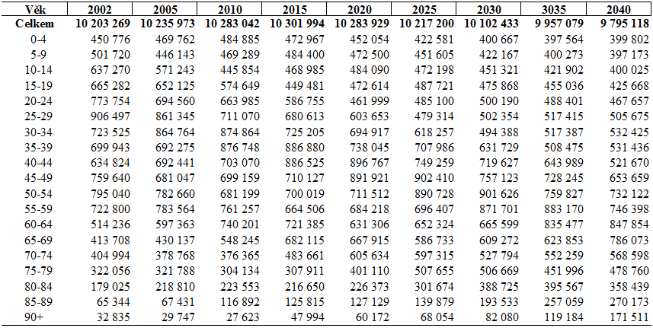
Příloha 2
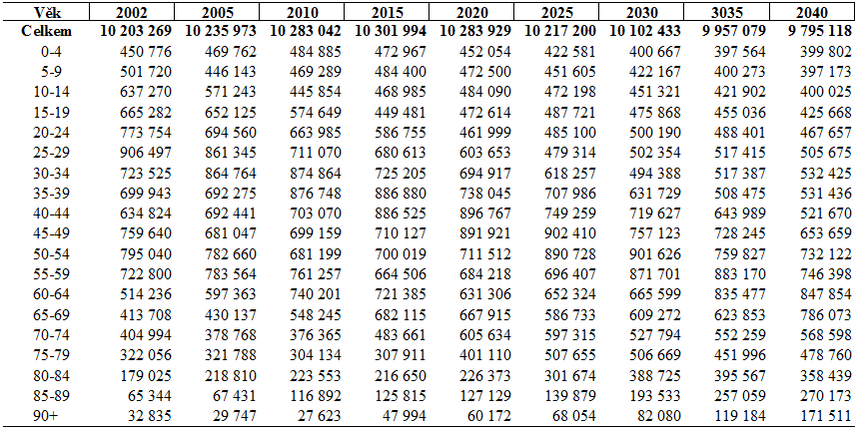

Příloha 3
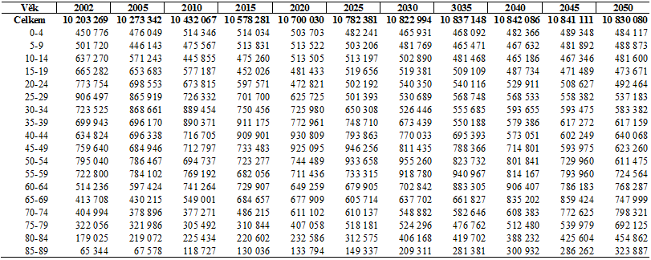

Příloha 4

Vážený pane řediteli,
PaedDr. Floder Jiří
Domov seniorů POHODA Chválkovice
Švabinského 3
Olomouc
779 11

Věc: Žádost o umožnění provedení šetření pro bakalářskou práci
Vážení,
Chtěli bychom Vás požádat o možnost uskutečnit šetření v rámci zpracování diplomové práce. Student 3. Ročníku Roland Herzig by se ve své práci chtěl zabývat hodnocením kvality života uživatelů Vašeho domova seniorů. Poskytnuté informace využije pouze pro bakalářskou práci. Student se potřebuje spojit s uživateli Vaší služby, ty požádá o vyplnění dotazníků. Klienti se sami rozhodnou, na základě dobrovolnosti, zda se šetření účastní či nikoliv.
Student potřebuje ke své práci Váš souhlas s pohybem po domově seniorů a šetřením. Získané informace budou prezentovány v práci bez osobních dat.

Za umožnění šetření předem děkujeme.

Vedoucí práce: Mgr. Julie Wittmannová, Ph. D.
Katedra APA, FTK UP Olomouc
……………………………
V Olomouci dne 25. 4. 2014
Příloha 5

Informovaný souhlas

Studie: Kvalita života seniorů v domově seniorů (pracovní název).

Jméno:
Datum narození:
Účastník/zákonný zástupce byl do studie zařazen pod číslem:

- Já, níže podepsaný souhlasím s mou účastí ve studii. Je mi více než 18 let.
- Byl jsem podrobně instruován o cíli studie, o jejích postupech a o tom, co se ode mě očekává. Beru na vědomí, že prováděná studie je výzkumnou činností.
- Porozuměl jsem tomu, že svou účast ve studii mohu kdykoliv přerušit či odstoupit. Moje účast ve studii je dobrovolná.
- Při zařazení do studie budou moje osobní data uchována s plnou ochranou důvěrnosti dle platných zákonů ČR. Je zaručena ochrana důvěrnosti mých osobních dat. Při vlastním provádění studie mohou být osobní údaje poskytnuty jiným než výše uvedeným subjektům pouze bez identifikačních údajů, tzn. anonymní data pod číselným kódem. Rovněž pro výzkumné a vědecké účely mohou být moje osobní údaje poskytnuty pouze bez identifikačních údajů (anonymní data) nebo s mým výslovným souhlasem.
- S mojí účastí ve studii není spojeno poskytnutí žádné odměny.
- Porozuměl jsem tomu, že mé jméno se nebude nikdy vyskytovat v referátech o této studii. Já naopak nebudu proti použití výsledků z této studie.

Datum: Datum:

Roland Herzig
Mgr. Julie Wittmannová, Ph.D.
(vedoucí práce)
_______________________________ _________________________________
Podpis účastníka/ zákonného zástupce: Hlavní řešitel projektu
Příloha 6

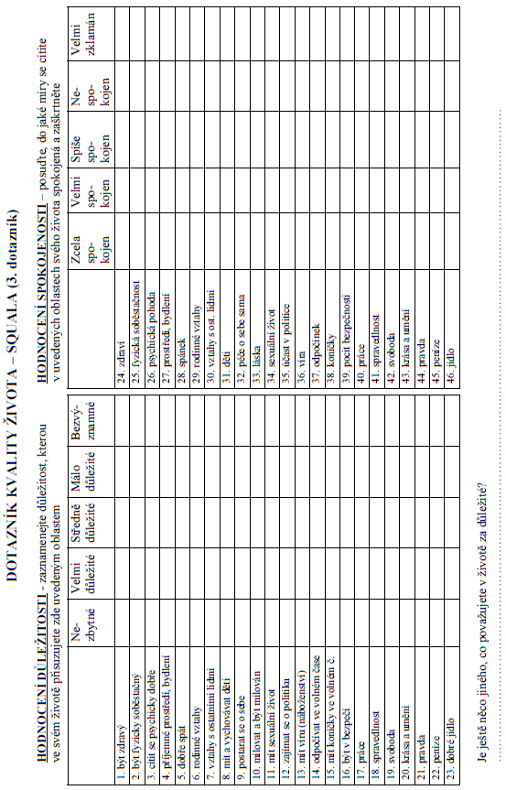

Příloha 7

Dimenze |  | Položky
SQUALA 1 | abstraktní hodnoty | pocit bezpečnosti
SQUALA 1 | abstraktní hodnoty | spravedlnost
SQUALA 1 | abstraktní hodnoty | svoboda
SQUALA 1 | abstraktní hodnoty | krása a umění
SQUALA 1 | abstraktní hodnoty | pravda
SQUALA 2 | zdraví | zdraví
SQUALA 2 | zdraví | fyzická soběstačnost
SQUALA 2 | zdraví | psychická pohoda
SQUALA 2 | zdraví | péče o sebe sama
SQUALA 3 | blízké vztahy | rodinné vztahy
SQUALA 3 | blízké vztahy | láska
SQUALA 3 | blízké vztahy | sexuální život
SQUALA 4 | volný čas | spánek
SQUALA 4 | volný čas | vztahy s ostatními lidmi
SQUALA 4 | volný čas | odpočinek
SQUALA 4 | volný čas | koníčky
SQUALA 5 | základní potřeby | prostředí a bydlení
SQUALA 5 | základní potřeby | peníze
SQUALA 5 | základní potřeby | jídlo

Příloha 8

Dimenze |  | STD | rozšířený | interval normy |  |  | rozšířený
 |  | STD | mírně snížená kvalita | spodní hranice | průměr | horní hranice | mírně zvýšená kvalita
SQUALA 1 | abstraktní hodnoty | 14,3 | 38,3 | 45,5 | 52,6 | 59,8 | 66,9
SQUALA 2 | zdraví | 14,8 | 53,9 | 61,3 | 68,7 | 76,1 | 83,5
SQUALA 3 | blízké vztahy | 18,2 | 43,2 | 52,3 | 61,4 | 70,5 | 79,6
SQUALA 4 | volný čas | 13,8 | 36,7 | 43,6 | 50,5 | 57,4 | 64,4
SQUALA 5 | základní potřeby | 14,3 | 33,9 | 41,0 | 48,2 | 55,3 | 62,4

